Запроваджено наказом Погоджено на засіданні
по управлінню освіти ради науково-методич-
Прилуцької міської ради ного центру
№ 114 від 17. 03.2009 р. управління освіти
№ 4 від 17. 03.2009 р.

ДЛЯ ДІТЕЙ ДОШКІЛЬНОГО ВІКУ
ДНЗ № 2
санаторного типу туберкульозного профілю

АВТОР ПРОГРАМИ
вихователь – методист ДНЗ № 2
вищої категорії
Половецька Світлана Олександрівна

2009 рік

ЗМІСТ :
1.Пояснювальна записка: ______________________5 ст.
- сучасний стан,____________________________ 6 ст.
- загальні положення, _______________________7 ст.
- мета та завдання, __________________________7ст.
- особливості програми,_____________________ 8 ст.
- принципи та передумови, __________________10ст.
- впровадження програми,___________________10ст.
- форми та методи роботи,___________________10ст.
- учасники освітньо-виховного процесу, ______11ст.
- очікувані результати,_____________________12ст.
- досягнення показників здорового клімату.____13ст.
2. Структура програми._______________________14ст.
3. Напрямки роботи._________________________15ст.
4. Критерії складників здоров’я._______________15ст.
5. Критерії оцінювання здоров’я.______________16ст.
6. Розділ № 1. Навчально – тематичний план_____18ст.
- Тема І. фізичне здоров’я.____________________18ст.
- Тема ІІ. Емоційний комфорт._________________23ст.
- Тема ІІІ. Духовне здоров’я.__________________24ст.
- Тема ІV. Соціальна адаптованість.____________25ст.
7. Показники засвоєння дітьми знань про основи
здоров’я : ________________________________26ст.
- Фізична сфера.____________________________26ст.
- Соціально – емоційна сфера.________________27ст.
- Пізнавальна і творча сфера._________________29ст.
8. Розділ № 2. Блочний розподіл завдань._______35ст.
- Блок № 1. Психофізіологічний .______________35ст.
- Блок № 2. Навчально – виховний._____________36ст.
- Блок № 3. Фізкультурно – оздоровчий.________37ст.
- Блок № 4. Лікувально – профілактичний.______38ст.
9. Розділ № 3. Особливості організації:_________39ст.
- Форми роботи,_____________________________40ст.
- Орієнтовні системи заходів у режимі дня.______41ст.
10. Розділ № 4. Зміст роботи з основ здоров’я.___45ст.
11. Список використаної літератури.___________51ст.
12 . Додаток. Практичний аспект проведення фізкультурно – оздоровчої роботи в ДНЗ:_______52ст.
- оздоровчі заходи,__________________________52ст.
- точковий масаж біологічно активних зон організму за методикою А. Уманської,_____________________60ст.
- масаж вушних раковин,_____________________61ст.
- гімнастика для очей,________________________62ст.
- дихально – оздоровчий комплекс « Кун – фу »,
« Хатха – йога », « У – шу».___________________83ст.

Пояснювальна записка

Людина - найвищий продукт земної природи. Але для того, щоби насолоджуватися скарбами природи, людина має бути здоровою, сильною та розумною, - І. Павлов
Здоров'я дітей - найцінніше надбання цивілізованого суспільства. Воно створює фізичний, духовний, соціальний, інтелектуальний та фізичний базиси країни. Наші діти на сьогодні - ослаблені та хворобливі як, урешті, і належить бути дитині, котра погано та нераціонально харчується, живе в забрудненому навколишньому середовищі, не займається справжньою фізкультурою та постійно зазнає нервових перевантажень. Державною програмою «Діти України» підкреслюється, що здоров'я підліткового покоління - це інтегрований покажчик суспільного розвитку. Тому формування здорового способу життя є обов'язковим завданням і умовою розвитку творчих здібностей дітей та формування її як творчої особистості. Дошкільний навчальний заклад - це місце, де дитина проводить значну частину часу. Тому саме ДНЗ має великі можливості у здійсненні ряду заходів із питань збереження здоров'я. ДНЗ - єдиний організм із тісними взаємозв'язками всіх його структурних компонентів. Програма покликана чітко регламентувати діяльність кожного з них на шляху до кінцевої мети - створення здорового мікроклімату для виховання здорової особистості.
Сучасний стан
Усвідомлюючи це програма « Джерело здоров’я» активно пропагує здоровий спосіб життя, проводячи виховні заходи зі сприяння зміцненню здоров'я, профілактики шкідливих звичок, у яких задіяні всі учасники навчально-виховного процесу.
Програма передбачає:
- соціально-психологічну службу, яка проводить діагностування з питань психологічного здоров'я дошкільнят та працює в напрямку реабілітації і потребує психолого-педагогічного втручання;
- організацію зустрічі з лікарями, фахівцями з питань загартування та поліпшення фізичного розвитку;
- проведення засідання, на яких розглядаються проблеми здорового способу життя.
- соціально-педагогічною службою проведення засідання батьківського університету, індивідуальні та групові бесіди, тренінгові заняття, наукові конференції тощо.

Загальні положення
Мета та завдання
Побудувати навчально-виховний процес таким чином, щоб він не тільки не погіршував фізичний стан дітей, а й укріплював їх сили та можливості.
Скоординувати зусилля учасників навчально-виховного процесу, спрямувати їх на збереження та розвиток здоров'я малят.
Формувати та розвивати культуру здоров'я серед учасників навчально-виховного процесу, організувати їх життєдіяльність на позиціях здорового способу життя.
На шляху досягнення цього постають такі
завдання:
- створення координаційної ради дошкільного навчального закладу з питань упровадження програми «Школа сприяння здоров'ю»;
- здійснення освітньої діяльності фахівцями для педагогічного та батьківського колективів із метою підвищення кваліфікації учасників реалізації програми;
- організація інформаційного супроводу діяльності;
- сприяння співпраці ДНЗ зі службами та закладами міста, що займаються питаннями збереження та зміцнення здоров'я;
- розвиток соціальної й особистісної компетентності дитини;
- запобігання виникненню психологічних і соціальних проблем.
Особливості програми
Програма « Джерело здоров’я» враховує особливості діяльності дошкільного навчального закладу санаторного типу туберкульозного профілю, ступінь завантаженості педагогічних працівників. Вона не потребує залучення додаткових коштів для своєї реалізації та може впроваджуватися паралельно з іншою діяльністю дошкільного закладу. Однією з головних особливостей програми є її доступність. Упровадження програми не потребує особливого навчання працівників ДНЗ. Реалізація програми не виключає реалізацію інших програм. Позитивним моментом програми є також можливість доповнення її різними виховними заходами.
Програма включає мотивацію отримання дітьми знань про основи здоров’я, обґрунтовує зміст цих знань, процесуальність засвоєння їх дітьми. Усі складові здоров’я охарактеризовані в розділах. Теми згруповані у відповідності із змістом та ідеями.
Матеріал поданий за рівнями складності і розділений згідно віковим особливостям дітей. Це той обсяг знань про основи здоров’я, яким мають оволодіти діти 3-5 років.
Оздоровче спрямування освітнього процесу та лікувально – профілактичні заходи складають зміст програми та охоплює психофізіологічний розвиток, який поданий графічно в чотирьох блоках.
Через традиційні та інноваційні форми роботи широко розкриті особливості організації навчально – виховної, фізкультурно-оздоровчої та профілактично-лікувальної роботи.
Подана орієнтовна система навчально – виховних, фізкультурно – оздоровчих та загартовуючих заходів у режимі дня.
Програма « Джерело здоров’я» має додаток, який вміщує практичний аспект проведення фізкультурно – оздоровчої роботи в дошкільному навчальному закладі.

Принципи та передумови впровадження програми
- Послідовність у діях педагогів, практичного психолога, батьків, громадськості.
- Системність у профілактичній роботі.
- Природовідповідність - урахування вікових, індивідуальних особливостей дитини.
- Об'єктивність і достовірність інформації, що використовується.
- Єдність поваги та вимогливості до особистості.
- Саморозвиток особистості, формування навичок здорового способу життя.
- Свобода вибору особистості (участь у колективній діяльності, право на власну думку тощо).
Форми та методи роботи
Перевага програми полягає в тому, що не треба відмовлятися від напрацьованих позитивних, дієвих традицій, форм роботи , а вона спонукає до наповнення їх новим змістом.
Найефективнішими формами та методами роботи є:
- години спілкування;
- тренінги;
- «круглі столи»;
- спільні з батьками заходи;
- консультаційні пункти;
- інтелектуальні та розвивальні ігри;
- гуртки та клуби за інтересами;
- конференції, диспути, дискусії;
- дні відкритих дверей;
- заняття;
- відеолекторії;
- батьківські збори;
- фестивалі;
- моніторинг;
- просвітницькі акції;
- колективна творча справа;
- газети.
Учасники освітньо-виховного процесу за програмою
Процес упровадження та реалізації програми проходить за участю всіх учасників навчально-виховного процесу:
- адміністрації;
- вихователів;
- вихованців;
- практичного психолога;
- батьків;
- медичного працівника;
- представників громадськості;
- технічного персоналу;

Очікуваний результат
Створення комфортних умов перебування дитини в дошкільному закладі, раціональна організація навчальної діяльності, її цілісна перебудова відповідно до медичних, санітарно-гігієнічних норм, що забезпечить збереження й укріплення здоров'я учасників навчально-виховного процесу. Перетворення навчально-виховного процесу у спільну діяльність усіх його учасників , спрямовану на досягнення стану повного фізичного, духовного та соціального благополуччя особистості.
Підготовка дітей до самостійного життя, формування адекватних механізмів фізіологічної, психологічної, соціальної адаптації до оточуючого середовища, готовність до самостійного здорового способу життя.
Об'єднання зусиль педагогічного колективу, медичних працівників, батьків для реалізації права дітей і підлітків на збереження та зміцнення фізичного здоров'я як найвищої соціальної цінності.

Досягнення показників здорового клімату
- довірливих, відкритих стосунків дорослих і дітей;
- відкритості в обговоренні проблем;
- доступності професіональної психолого-педагогічної допомоги;
- позитивної мотивації на здоровий спосіб життя в дорослих і дітей;
- наявності традицій із формування навичок здорового способу життя;

Структура програми
« Джерело здоров’я »

Психофізіологічний блок І

Фізкультурно-оздоровчий блок ІІ

Навчально-виховний блок ІІІ

Лікувально-профілактичний блок ІV

Напрямки роботи

Критерії складників здоров’я:
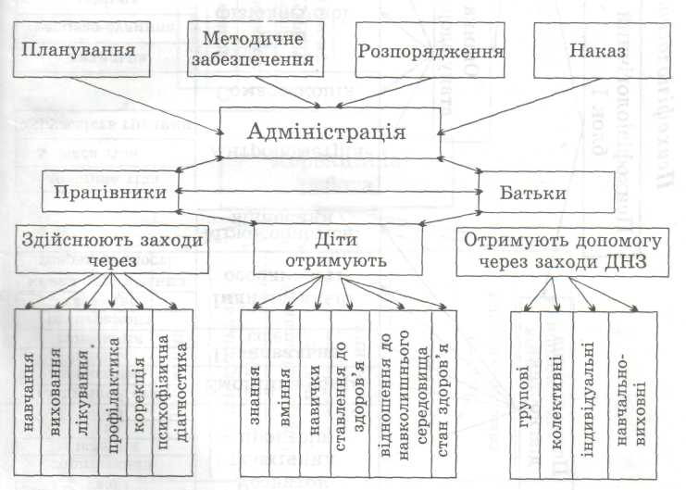

- фізичний ;
- психоемоційний;
- духовний;
- соціальний.

Критерії оцінювання здоров’я
Критерії оцінювання фізичного здоров’я:
- відповідність процесу росту й розвитку біологічним законам і соціальним потребам;
- досягнутий рівень фізичної працездатності, що відображає функціональні можливості організму;
- наявність хронічних захворювань і фізичних дефектів.
Критерії оцінювання психічного здоров’я:
- усвідомлення і відчуття безперервності, сталості й ідентичності свого фізичного й психічного Я;
- відчуття сталості й ідентичності переживань в однотипних ситуаціях;
- критичність у ставленні до себе, своєї діяльності, її результатам;
- адекватність психічних реакцій силі впливів середовища, соціальним обставинам і ситуаціям;
- здатність до самоконтролю поведінки відповідно до соціальних норм, правил, законів;
- здатність планувати своє життя й реалізовувати його;
- здатність змінити спосіб поведінки залежно від зміни життєвих ситуацій та обставин.
Критерії оцінювання соціального здоров’я дітей :
- адаптація в референтних групах ( сім’я, дошкільний заклад );
- опанування основних видів діяльності ( ігрова, навчальна );
- опанування нормативної, соціально прийнятої поведінки;
- врівноваженість процесів соціалізації та індивідуалізації;
- вироблення індивідуального стилю поведінки ( діяльності );
- наявність самоконтролю й саморегуляції поведінки залежно від обставин;
- загальна адаптація до середовища – інтеграція в суспільство.
Критерії духовного здоров’я дітей:
- рівень інтегрованості, гармонійності, врівноваженості;
- духовність, прагнення істини;
- пріоритет гуманістичних цінностей ( добра, справедливості, любові, краси).

« Дзеркало здоров’я дитини»
Моніторинг обстеження
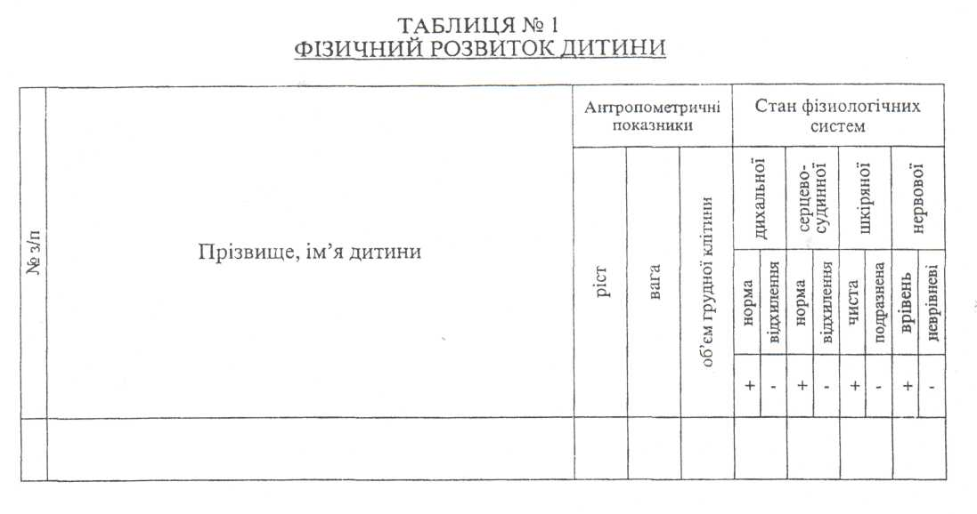
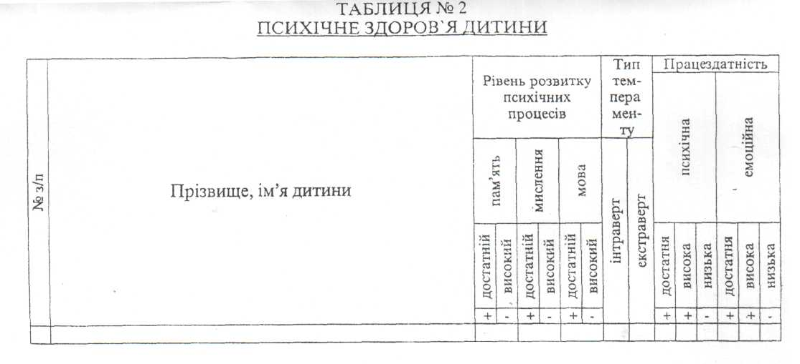
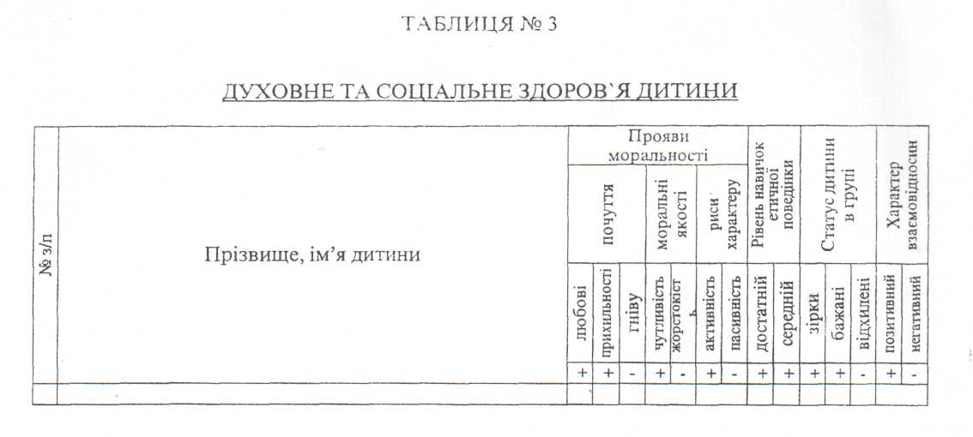
РОЗДІЛ № 1
Навчально – тематичний план
Тема 1. Фізичне здоров'я

ТРЕТІЙ РІК ЖИТТЯ

- Гігієна

Формувати в малят найзагальніші уявлення про частини людського тіла, закріплювати їх назви.
Навчати елементарних навичок самостійного вмивання.
Використовувати ігрові ситуації з метою вироблення позитивної мотивації та настанов щодо водних процедур.
Навчати правил користування рушником та елементів рушникового масажу тіла.
Виробляти елементарні навички користування носовичком.

- Режим дня

«Хто лягає вчасно спати, буде швидко підростати». Давати дітям позитивну настанову щодо дотримання режиму денного (нічного) сну.

- Харчування

Навчати охайно їсти, ретельно пережовувати їжу, користуватися серветкою.
Знайомити з овочами, фруктами та стравами з них, користю різних плодів для організму.

- Рухова активність

Активізувати самостійну рухову діяльність.
Привчати до самостійних занять ранковою, а також ритмічною та коригувальною гімнастикою.
Тренувати основні рухи (ловіння, кочення, повзання), виконання вправ на рівновагу, різні види ходьби та бігу. (Див. програму «Малятко».)

- Профілактичні заходи

Знайомити з гартувальними процедурами та їхнім впливом на здоров'я.
Дотримуватися повітряного режиму в приміщенні дитячого садка та вдома.
Загартовувати організм сонцем, водою, повітрям.

ЧЕТВЕРТИЙ РІК ЖИТТЯ
- Гігієна

Продовжувати ознайомлення з частинами тіла.
Формувати початкові навички догляду за власним тілом: навчати правил миття рук і обличчя, користування рушником, полоскання рота.

- Режим дня
Дотримуватись режиму дня.
Формувати усвідомлення важливості сну, прогулянки, режиму харчування, користі від занять гімнастикою.

- Харчування

Формувати в дітей уявлення про користь страв, які вони споживають.
Привчати до культури споживання їжі. Підкреслювати необхідність добре пережовувати їжу, не вживати надто гарячої чи холодної страви, не відкушувати великих шматків, жувати із закритим ротом, користуватися ложкою, виделкою та іншими предметами зі столового прибору, серветками.

- Рухова активність

Формувати стійкий інтерес до проведення ранкової гімнастики.
Забезпечувати рухову активність на повітрі, моторну наповненість занять із фізкультури. Домагатися якісного виконання основних рухів. Розкривати важливість руху для здоров'я.

- Профілактичні заходи

Забезпечувати повітряний та руховий режими.
Використовувати природні засоби оздоровлення та загартовування.
Навчати елементарних прийомів загартовування, точкового масажу, вправ для запобігання плоскостопості, сколіозу та інших відхилень у здоров'ї.
П'ЯТИЙ РІК ЖИТТЯ
- Гігієна

Продовжувати знайомство з органами людського тіла. Допомагати усвідомлювати поняття «стать». Розвивати вміння та навички догляду за тілом. Привчати правильно чистити зуби. Знайомити з цілющими властивостями води.

- Режим дня

Домагатися розуміння дітьми настанови: усьому свій час. Привчати дотримуватись рухового й повітряного режимів, постійного часу приймання їжі, сну.
Розкривати важливість дотримування режимних правил.
Регулювати активні та пасивні форми діяльності дитини.

- Харчування

Виробляти стійкі навички гігієни харчування (не брати їжі брудними руками, не споживати немитими овочі та фрукти тощо).
Формувати культуру поведінки за столом. Навчати правильно користуватися серветкою, столовим прибором, охайно споживати їжу.

- Рухова активність

Забезпечувати оволодіння різними видами ходьби та бігу, основними рухами та усвідомлення важливості якісного виконання їх для зміцнення здоров'я.
Розучувати народні й спеціальні ігри та вправи рухливого характеру для зміцнення органів і їх систем.
Проводити щодня фізкультурні заняття, динамічні перерви й фізкультхвилинки між заняттями та під час них.
Улаштовувати спортивні свята й розваги.

- Профілактичні заходи

Використовувати різні види загартовування. Формувати стійке бажання загартовувати організм.
Формувати самостійні навички виконання вправ для запобігання сколіозу, плоскостопості та ін., навчати точкового масажу.
Проводити коригувальну та ритмічну гімнастику.
Уживати профілактичних заходів для запобігання сутулості, сколіозу та плоскостопості.
ШОСТИЙ РІК ЖИТТЯ
- Гігієна

Розширювати знання про органи людського тіла та їхні функції. Формувати усвідомлення важливості дбайливого ставлення до свого тіла.

- Режим дня

Домагатися розуміння дітьми важливості для здоров'я дотримування режиму сну, ігор, праці, харчування.

- Харчування

Знайомити з поняттям «культура приймання їжі», виробляти вміння користуватися столовим прибором.
Роз'яснювати залежність стану здоров'я від харчування, користь овочів та фруктів для організму.

- Рухова активність

Розвивати рухові якості: швидкість, спритність, загальну витривалість, силу, гнучкість, рівновагу тощо.
Забезпечувати моторну наповненість фізкультурних занять, гігієнічної та коригувальної гімнастики. Активізувати рухову діяльність під час проведення спортивних свят і розваг.
Домагатися усвідомлення важливості для організму якісного виконання фізкультурно-оздоровчих вправ.

- Профілактичні заходи

Привчати самостійно виконувати вправи ранкової гімнастики, виробляти сталу звичку та потребу в цьому.
Знайомити з різними видами загартовування. Використовувати оздоровчі сили природи. Допомагати оволодіти елементарними навичками масажу (зокрема точкового).
Роз'яснювати доцільність відповідного одягу та взуття для певної погоди й пори року.

Тема 2. Емоційний комфорт

ТРЕТІЙ РІК ЖИТТЯ

Створювати комфортне середовище для дітей в умовах дошкільного закладу й сім'ї. Задовольняти природну потребу дитини в емоційній безпеці.
Налаштовуватись на гуманне ставлення до дитини, прийняття її такою, якою вона є. Адекватно реагувати на негативні емоційні вияви.

ЧЕТВЕРТИЙ РІК ЖИТТЯ

Задовольняти потребу дитини одержувати нові враження в ігрових ситуаціях та режимних моментах.
Розвивати комунікативні вміння та навички через емоційний характер спілкування.
Формувати в дитини відчуття захищеності.
Учити дотримуватися порядку, пояснювати його важливість для збереження позитивних емоцій.
П'ЯТИЙ РІК ЖИТТЯ

Створювати умови для позитивних емоцій дитини. Запобігати виникненню депресивних станів.
Проводити психогімнастику, спрямовану на вироблення навичок керування емоційними реакціями.

ШОСТИЙ РІК ЖИТТЯ

Розширювати коло емоцій, властивих дитині, ускладнювати характер її переживань.
Формувати в дітей відчуття власної досконалості (усвідомлення образу «Я», самооцінка, рівень домагань, особистісні очікування), потребу в постійному самовдосконаленні.

Тема 3. Духовне здоров'я

ТРЕТІЙ РІК ЖИТТЯ

Формувати уявлення про моральні якості людини. Виховувати почуття радості й гордості за самостійне досягнення позитивного результату своєї діяльності.

ЧЕТВЕРТИЙ РІК ЖИТТЯ

Виховувати любов до самого себе, до довкілля. Формувати уявлення про добро і зло.

П’ЯТИЙ РІК ЖИТТЯ

Знайомити з правилами ввічливості. Формувати гарні звички. Знайомити з мовним етикетом.

ШОСТИЙ РІК ЖИТТЯ

Формувати моральні якості зі зважанням на особливості статі (у хлопчиків — витримку, мужність, уміння захистити, допомогти, підтримати; у дівчаток — співчуття, доброту, ніжність, відчуття краси й гармонії власного тіла).

Тема 4. Соціальна адаптованість

ЧЕТВЕРТИЙ РІК ЖИТТЯ

Навчати розуміти чужі настрої, емоції, почуття. Формувати навички доброзичливих стосунків із дорослими та однолітками.

П’ЯТИЙ РІК ЖИТТЯ

Формувати вміння ставити перед собою мету й підпорядкувати їй власні дії.
Навчати доводити розпочату справу до кінця, долати перешкоди.
Формувати вміння встановлювати контакти з дорослими та дітьми.

ШОСТИЙ РІК ЖИТТЯ

Формувати настанову на досягнення бажаного результату. Виробляти вміння усвідомлювати мотиви вчинків, діяти самостійно, відповідно до суспільно значущих вимог.
Формувати уявлення про стать і відповідне ставлення до дівчаток та хлопчиків зі зважанням на їхні особливості й статеві відмінності.

ПОКАЗНИКИ ЗАСВОЄННЯ ДІТЬМИ ЗНАНЬ ПРО ОСНОВИ ЗДОРОВ’Я

Фізична сфера:
- знає зовнішні частини свого тіла та деякі внутрішні
(легені, серце і кров, шлунок та ін.), їх призначення та дію; доглядає та захищає своє тіло, здоров'я;
- користується органами відчуттів: очима, вухами, носом, язиком, шкірою;
- оберігає зуби від пошкоджень і доглядає їх;
- дотримується гігієнічних умов догляду за тілом;
- виконує основні гігієнічні процедури (вмивання, чищення зубів, миття рук, шиї, вух, ніг. статевих органів, усього тіла);
- володіє навичками догляду не лише за своїм тілом, а й
інших;
- зростає, змінює вагу, довжину тіла і кінцівок, об'єми голови,грудей, плечей,таза;
- фізично змінюється, відповідно до віку;
- відчуває голод, спрагу, ситість;
- перебуває постійно в русі, що є ознакою здоров'я;
- живе в певному режимі дня;
- забезпечує максимальне перебування на свіжому повітрі;
- виконує загартовуючі процедури для зміцнення здоров'я;
- інформує про фізичний біль;
- вміє лікуватися з допомогою дорослого;
- виконує різні мімічні дії;
- підтримує, як може, своє здоров'я в нормі.

Соціально-емоційна сфера:
- виявляє позитивне ставлення до себе та до інших;
- відчуває радість і задоволення від чистоти й охайності
здорового тіла;
- самостійно користується основними гігієнічними
засобами;
- виконує правила основних гігієнічних процедур;
- виявляє інтерес і повагу до статевих відмінностей інших дітей;
- відрізняє хлопчиків від дівчаток, розподіляє і виконує
обов'язки відповідно статевої належності та ознак
здоров'я;
- дотримується правил культури поведінки та культури
споживання їжі;
- отримує задоволення від смачної їжі;
- не шкодить іншим, щоб не порушити стан їхнього
здоров'я;
- знає свою родину, турбується про її здоров'я;
- піклується про здоров'я однолітків та інших людей;
- проявляє риси характеру, які гарантують здоров'я;
- перебуває в доброму настрої, вміє стримувати свої
емоції; пояснює причину своїх емоцій;
- спілкується з однолітками за допомогою дотику, посмішки;
- справляється з гнівом, сумом шляхом заспокоєння. Знає, що негативні почуття шкодять здоров'ю;
- розуміє, що хворі потребують душевної теплоти і ласки, помічає їхній стан, прагне допомогти, приділяє їм увагу;
- співчуває хворим, інвалідам;
- реагує на відчуття болю і терпляче переносить його;
- вміє поводитися відповідно до хворобливого стану;
- ділиться з іншими своїми досягненнями в розвитку
здоров'я;
- проявляє наполегливість в оволодінні навичками догляду за тілом;
- почувається комфортно у відповідному ритмі дня;

- не має шкідливих звичок, осуджує тих, у кого вони є;
- позитивно сприймає медичні обстеження;
- одягається відповідно до пори року і погоди;
- отримує задоволення від раціонального використання
природних засобів;
- дотримується правил безпечної поведінки та техніки
безпеки, щоб не зашкодити своєму здоров'ю та іншим;
- проявляє самостійність і відповідальність, усвідомлює
власну роль у збереженні, розвитку і збагаченні здоров'я;
- впевнена в своєму здоров'ї;
- мотивує здоровий спосіб життя.

Пізнавальна і творча сфери:

- знає й описує себе, власне тіло;
- усвідомлює, що всі органи і системи працюють, як одне ціле;
- розуміє, що люди відрізняються своїм тілом, здоров'ям;
- знає правила догляду за тілом;
- називає основні ознаки чоловічого і жіночого тіла,
розрізняє їх;
- маніпулює з предметами і речами догляду за тілом, досліджує і пізнає їх властивості (зубною щіткою - не розчісуються, гребінцем - не чистять зуби);
- вміє користуватися предметами догляду за тілом;
- розуміє, для чого треба жити в режимі дня;
- знає основні вимоги до режиму та гігієни харчування;
- обговорює здорове харчування, сон, відпочинок;
- вміє планувати свої дії - спочатку миття рук, а потім -
змивання;
- знає, що на здоров'я впливають умови життя;
- аналізує причини змін у своєму організмі;
- описує фізичний біль чи почуття дискомфорту;

- проявляє допитливість стосовно лікування;
- розуміє зв'язок між причиною та наслідком, аналізує
сит:уації: швидко бігав - упав - поранився, чи пив холодний напій - простудився;
• має уявлення про природне довкілля як джерело здоров'я ини;
• самостійно забезпечує елементи екологічно доцільної
поведінки в довкіллі;
- досліджує об'єкти, робить висновки: гаряче може
спричинити опік, гостре - порізи;
- знає, що ліки треба використовувати лише за
призначенням лікаря;
- елементарно уявляє про наявність в організмі мікро істот, шкідливих для здоров'я;
- має уявлення про основні показники здоров'я;
- визначає і називає ознаки хвороби;
- пізнає, що надмірне використання сонячного тепла може призвести до захворювань;
- обстежує медичні інструменти, творчо переносить їх у
гру;
- використовує знання та досвід у різних центрах
діяльності, які обирає за власним бажанням (наприклад,
відтворює в грі візит до поліклініки тощо);
- обирає головні ролі в сюжетно-рольових іграх "Лікарня" "Аптека", "Перукарня", "Дитячий садок" та інші з метою проявити свої знання й уявлення через роль, творчо;
- знає назви найбільш розповсюджених дитячих хвороб;
- ставить питання стосовно інформації про здоров'я;
- оволодіває словником елементарних анатомічних і
медичних слів: серце, кров, рана, ліки, зеленка тощо;
- використовує в своєму мовленні привітні й лагідні слова;
- пізнає і розрізняє людей різного віку;
- знає, що з віком у людини погіршується здоров'я;
- описує свої дії, досвід, події, які стосувалися питань здоров'я;
- знає деякі засоби народної медицини;
- розрізняє і робить висновки відповідно до свого віку, що допомагає здоров'ю, а що - шкодить, проявляє свої знанні в бесідах, розповідях, малюнках та інших видах дитячої діяльності.

Діти шестирічночного віку повинні знати:
„Здоров’я людини”
- знати елементарну анатомічну будову і функції частин тіла, органів і систем організму людини; умови в яких людина може бути здоровою;
- розуміти людину як складову систему природи і суспільства, бережно та з повагою відноситися до неї;
- елементарно розуміти і аналізувати прояви фізичного, психічного стану людини, моральної поведінки, позитивних відносин, цінувати позитивне в людині;
- розуміти, що позитивні прояви психічного стану людини і моральні вчинки формують її здоров’я;
- вміти відрізняти здорову людину від хворої, молоду від старої по деяких зовнішніх ознаках і проявам поведінки;
- виявляти чуйність до старих та хворих людей, бажання їм чимось допомогти;
- володіти елементарними прийомами першої допомоги при нещасних випадках, травмах, отруєннях.

„Здоров’я дитини”
- мати елементарні уявлення про своє народження;
- усвідомлювати роль матері, батька, сім’ї, роду в здорової дитини;
- знати будову свого тіла, хлопчика та дівчинки, чим вони відрізняються, основні процеси життєдіяльності зовнішніх органів, деяких систем, цінність їх нормального функціонування для укріплення і збереження здоров’я;
- розуміти важливість: режиму життя, харчування, оволодіння культурно-гігієнічними навичками, практичними прийомами загартування, вміннями вірно рухатися, виконувати різні гімнастичні вправи для укріплення особистого здоров’я;
- знати назви гімнастичних вправ, загартовуючих і культурно-гігієнічних процедур, спортивного інвентарю;
- використовувати знання про деякі ознаки дитячих хвороб, з метою упередження захворювань;
- користуватися правилами безпеки в процесі виконання рухів, прогулянок по вулицях, при переході дороги;
- знати про негативний вплив шкідливих звичок на здоров’я;
- володіти декількома методами фізичного і психічного оздоровлення.
„Здоров’я в природі”
- розуміти взаємозалежність людини (дитини) і природи, використовувати знання на практиці (з метою оздоровлення);
- регулювати своє життя і стан здоров’я в залежності від норм року, погодних умов, клімату;
- володіти способами захисту від несприятливих екологічних чинників;
- виконувати правила поведінки на природі;
- захищати природні об’єкти від забруднення та захворювань;
- відрізнять корисні рослини від шкідливих і забороняти своїм товаришам і дорослим користуватися ними.
„Здоров’я і суспільство”
- розуміти користь всіх видів праці для здоров’я людей і дітей, допомагати дорослим, жаліти їх;
- брати участь у побутовій праці дорослих (в родині, дитсадку), разом з ними створювати умови для життя;
- не хвилювати батьків, вихователів та інших людей своєю негативною поведінкою;
- додержуватися правил етичної поведінки при спілкуванні з дорослими, дітьми різної статі, поважати їх;
- допомагати медичній сестрі в профілактичній роботі.

„Українознавство і здоров’я”
- знати деякі види української національної оздоровчої культури, позитивно відноситися до українських звичаїв, традицій, як витоків здоров’я українського народу, любити рідну мову;
- дотримуватися правил поведінки, обрядових ритуалів при участі в народних оздоровчих святах;
- поважати оздоровчі традиції української родини, при бажанні - використовувати;
- в ігровій, трудовій, навчальній діяльності використовувати прислів’я, загадки, приказки про здоров’я, розуміти їх зміст;
- розуміти доцільність для здоров’я архітектури українського життя, користь одягу, посуду, їжі, проявляти бажання харчуватися стравами національної кухні, вдягатися в одяг з натуральних тканин;
в рухливих іграх виконувати деякі козацькі вправи, танцювати гопак.

РОЗДІЛ № 2

БЛОЧНИЙ РОЗПОДІЛ ЗАВДАНЬ
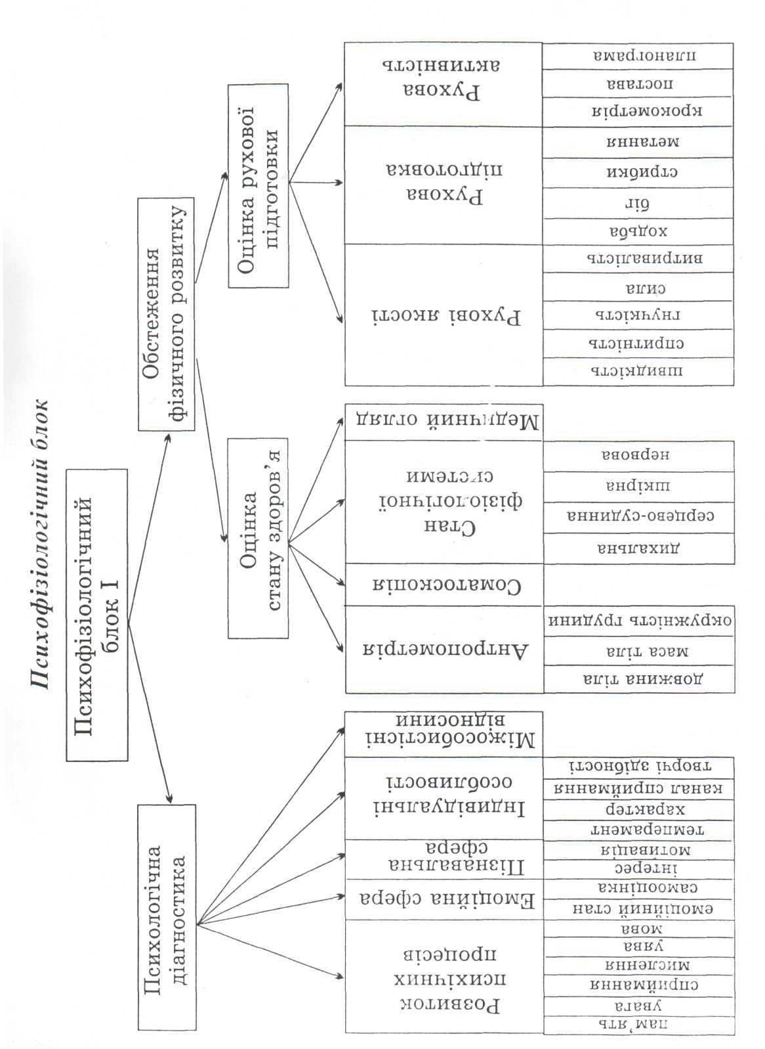

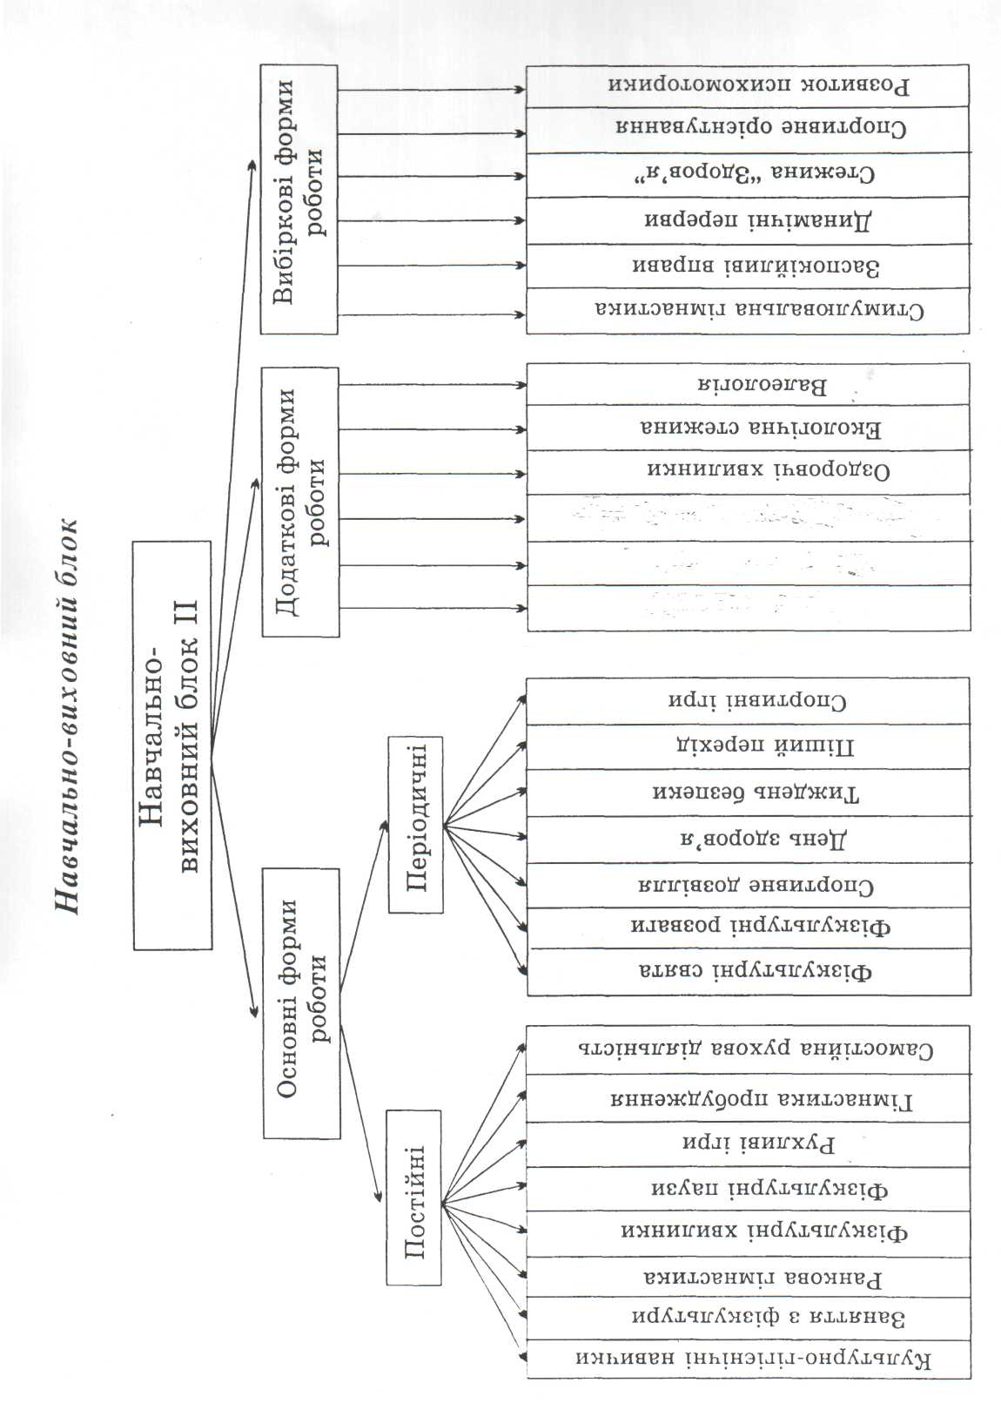
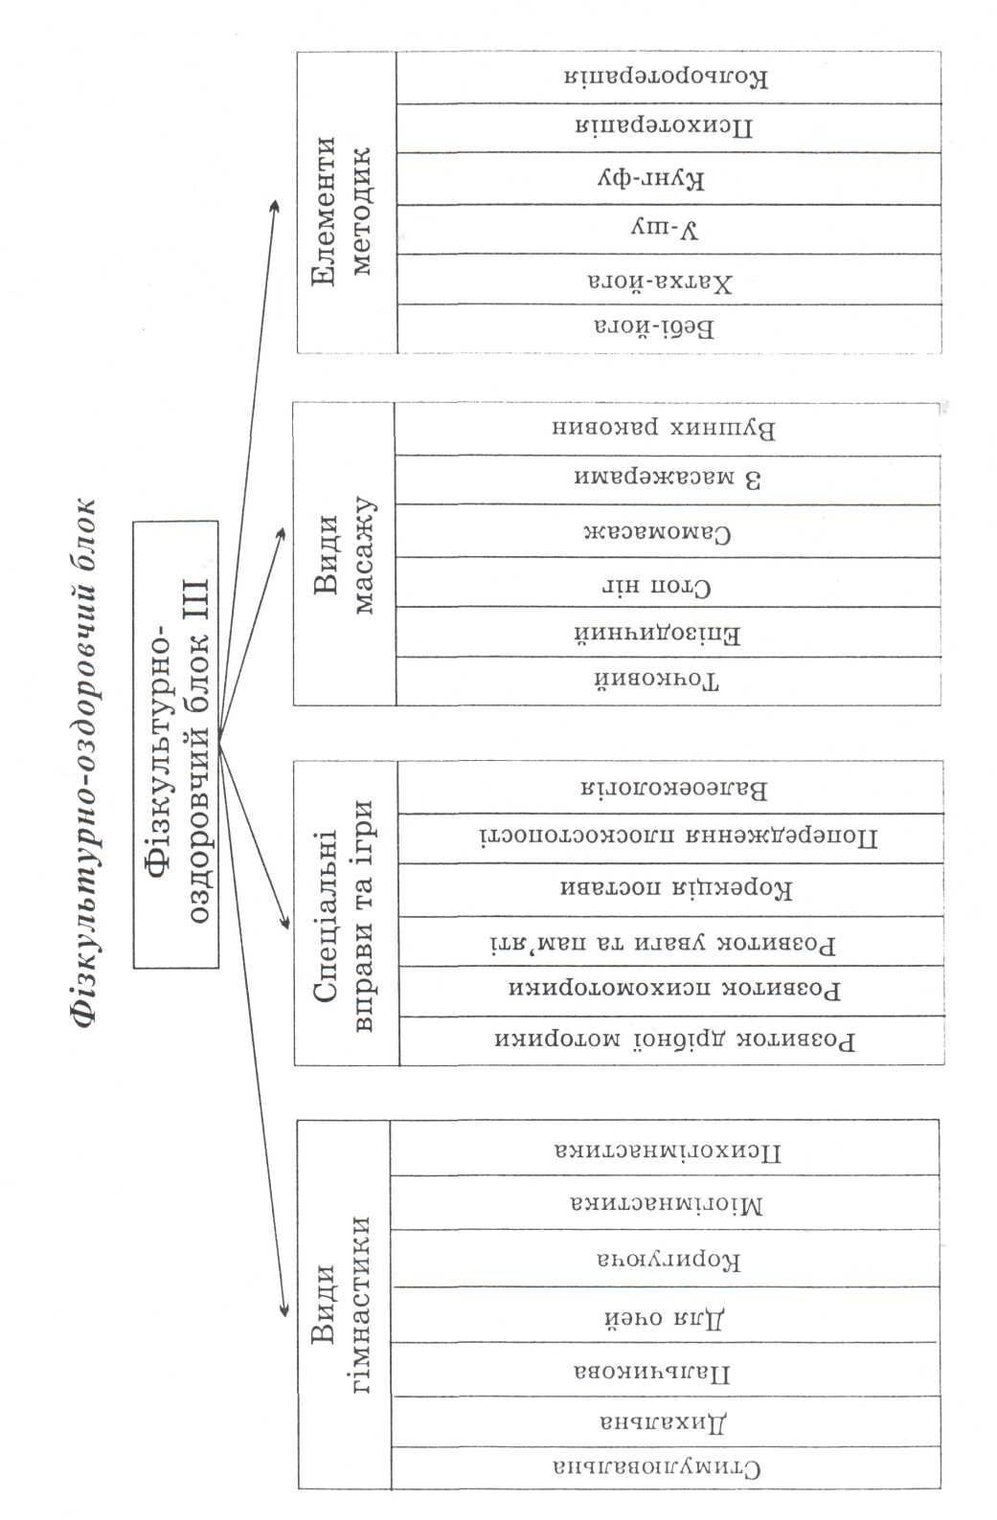

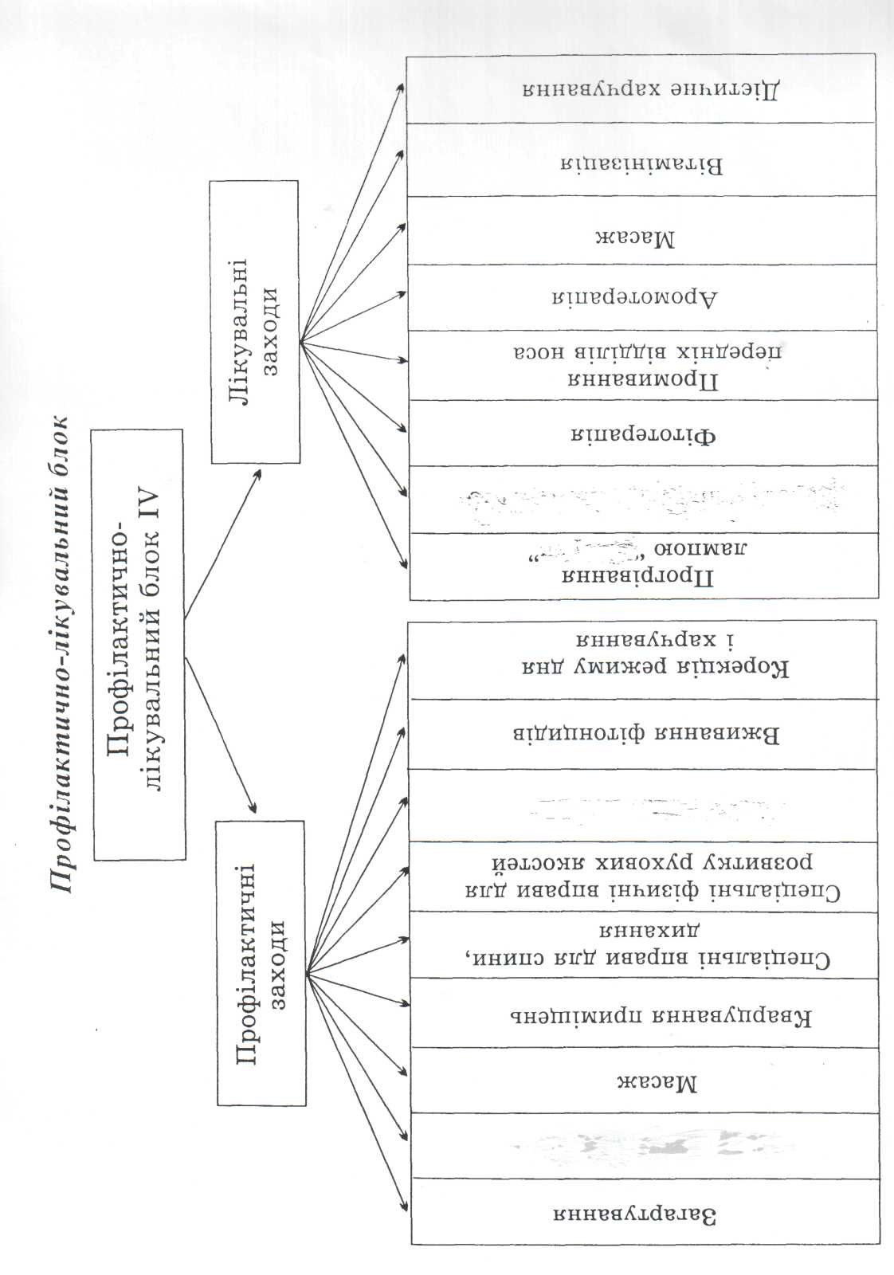
РОЗДІЛ № 3

ОСОБЛИВОСТІ ОРГАНІЗАЦІЇ,
ФОРМИ РОБОТИ, ОРІЄНТОВНІ СИСТЕМИ ЗАХОДІВ У РЕЖИМІ ДНЯ
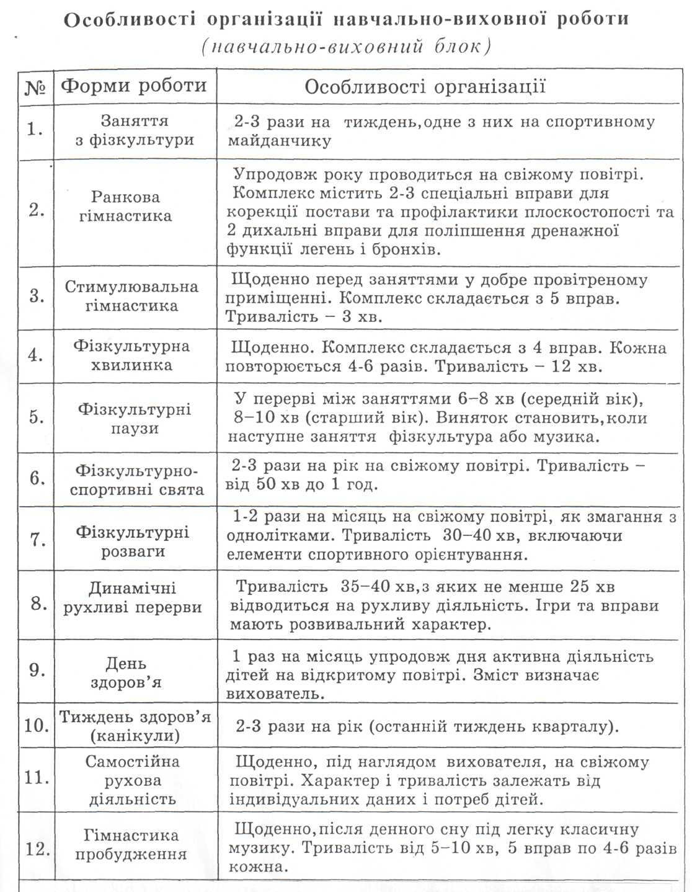
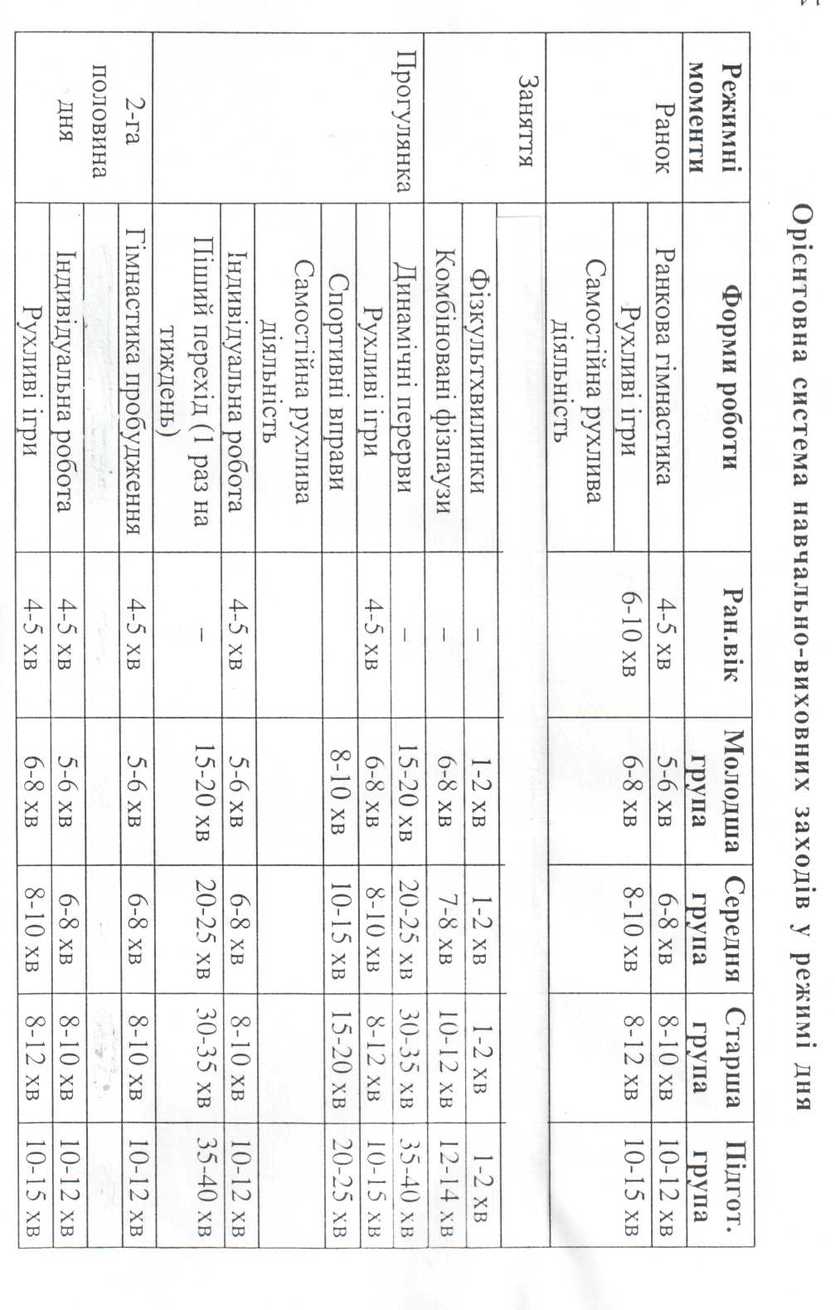
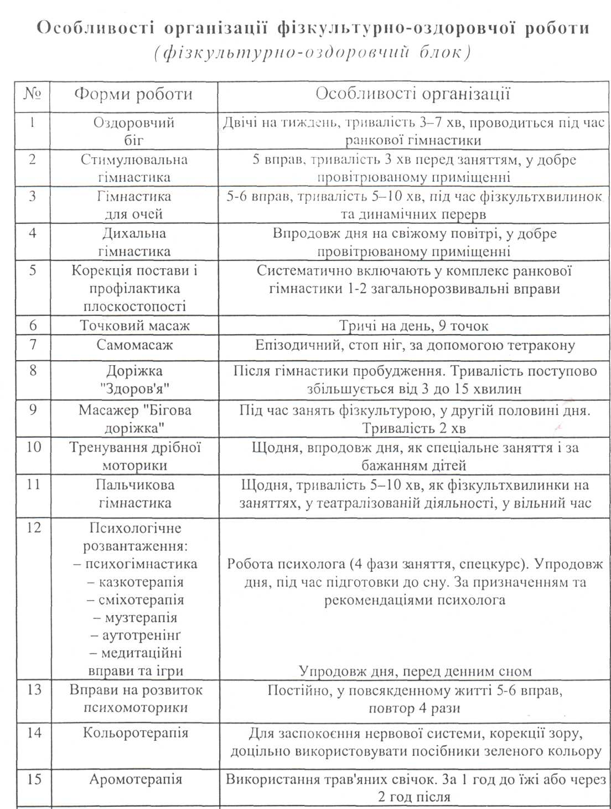

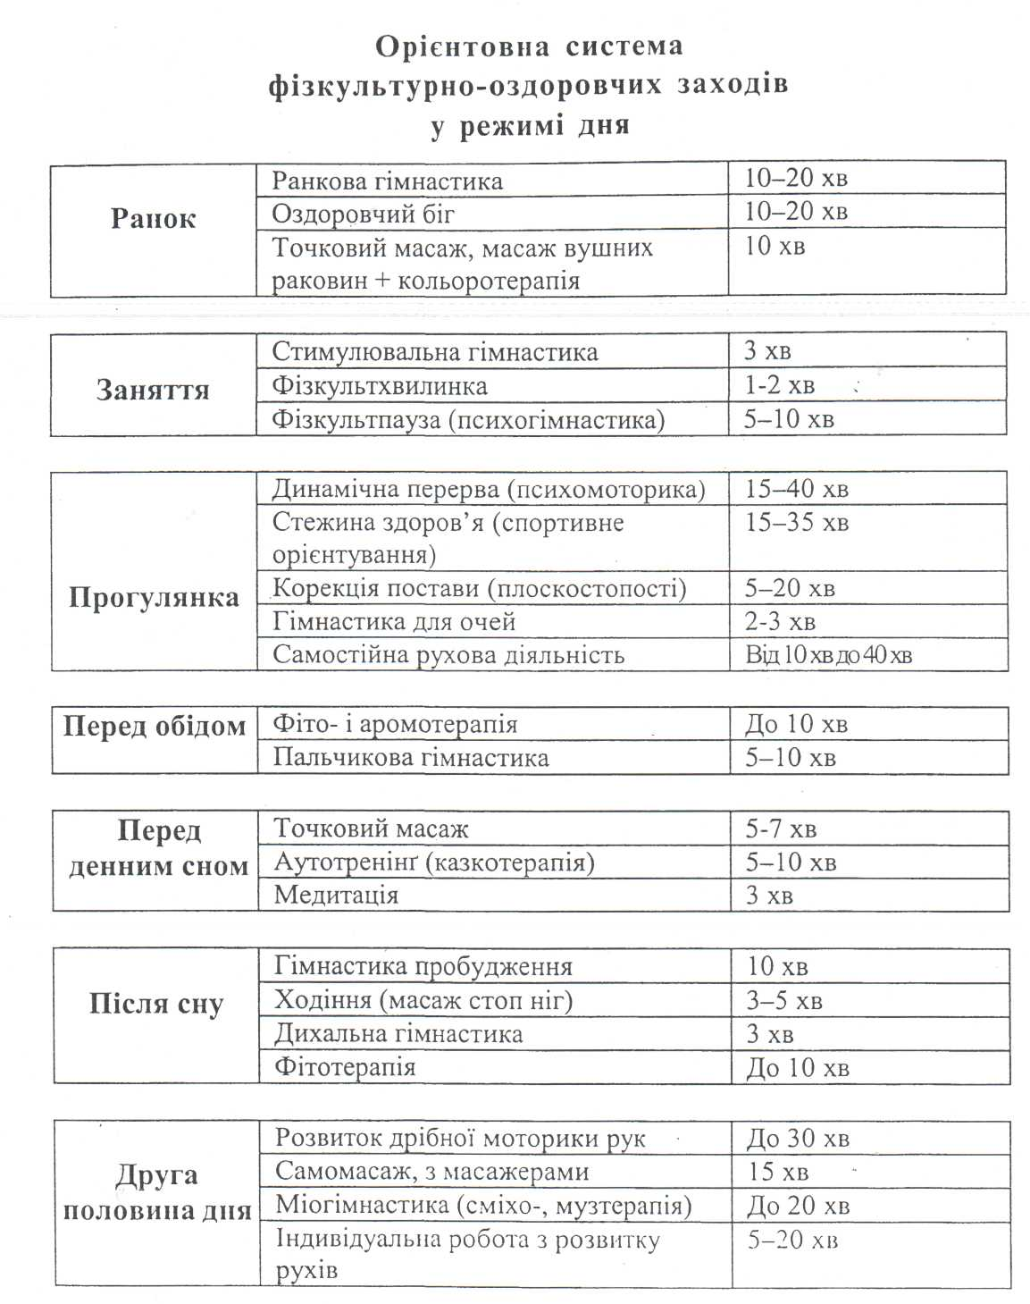

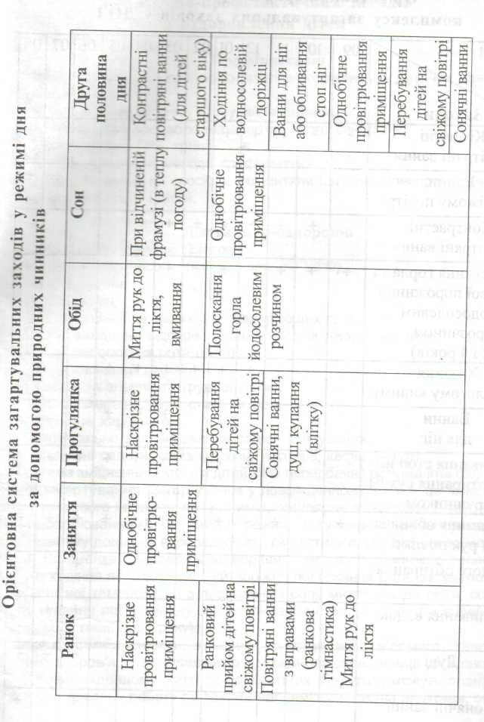
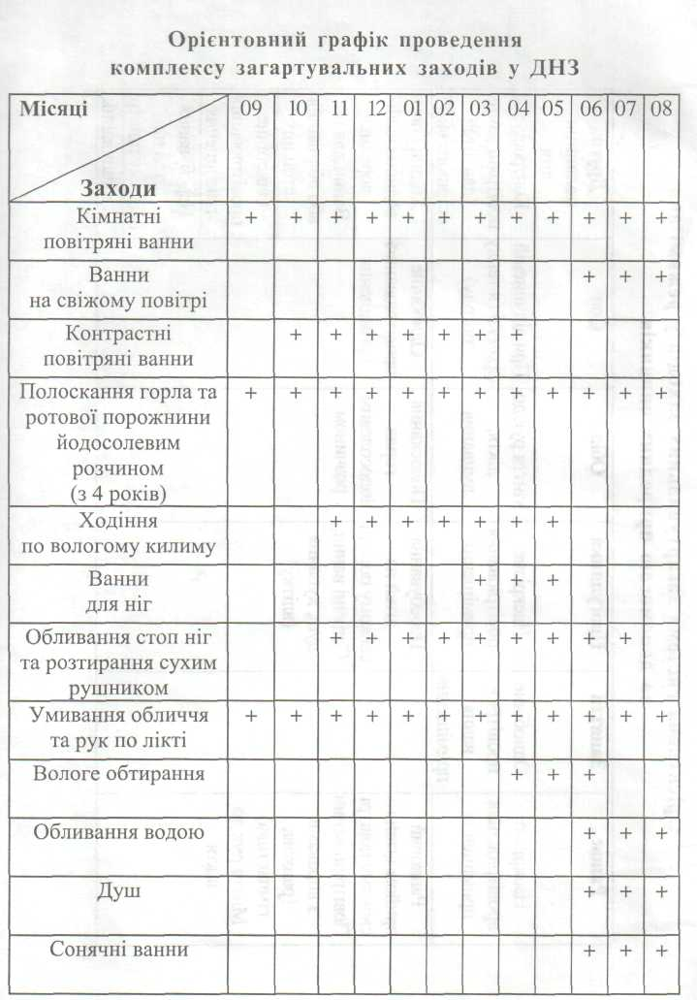
РОЗДІЛ № 4 .

Зміст роботи з основ здоров’я

Вік дітей | Зміст роботи | Обсяг знань, формування вмінь
3-й рік життя | Щоденна ранкова гімнастика, заняття з фізичної культури, гігієнічна гімнастика, елементи ритмічної гімнастики, коригую-ча гімнастика. Виробляти у дітей позитивне ставлення до фізичних вправ. Загартування організму сонцем, водою, повітрям. Обов'язкове ходіння босоніж, зв'язок з життєдайними силами природи. Максимальне перенесення всієї життєдіяльності дитини в природу. Купання в басейнах і відкритих  водоймах з врахуванням природних умов та стану здоров'я дитини (під наглядом дорослих). Дотримування оптимальної рухової активності в ігровій, трудовій та інших видах діяльності.  Ввести дітей у світ природи. Проведення антропометричних обстежень дітей, планових профілактичних щеплень, профілактика інфекційних та кишкових захворювань. Просвітницька робота серед батьків, індивідуальні консультації, рекомендації, поради лікаря. | Усвідомлене ставлення дитини до приймання їжі. Використання в раціоні дитячого харчування продуктів, що сприяють виведенню шкідливих елементів з організму (морква, горох, буряк, гарбуз, капуста). Виховувати вміння їсти охайно, ретельно пережовувати їжу, тримати ложку в правій руці, користуватися серветкою. Бажати дорослим та ровесникам приємного апетиту, дякувати за їжу. Після їди прополоскати рот зодою або настоєм трав. Користуватиса носовою хустинкою. Ввести дітей у світ природи.
Четвертий рік життя | Щоденна ранкова гімнастика, заняття з фізкультури, гігієнічна, коригуюча та ритмічна гімнастика. Сформувати у дітей позитивне ставлення до них як засобу збереження і зміцнення здоров'я. Самостійне виконання комплексу вправ на загартування з використанням природних факторів: ходіння босоніж, обливання водою, повітряні та сонячні  ванни. Дотримання оптимального рухового режиму як умови фізичного здоров'я.  Систему фізичного виховання будувати відповідно до законів Природи і Всесвіту.  Формування у дітей позитивного ставлення до антропометрії, медичних обстежень, профілактичних щеплень.  Просвітницька робота серед батьків — формування у них валеологічного світогляд і перенесення прин-ципів приоритету здоров"я на взаємини з дітьми. Індивідуальні поради лікаря. | Формування у дітей бережного, відповідального ставлення до природи, її цілісності й неповторності, засвоєння знань про життєдайні сили природи.  Формувати вміння самостійно слідкувати за осанкою, бажання бути красивим, здоровим (застосовувати вправи для формування постави). Гігієнічний догляд за власним тілом: умивання, миття рук, ніг, полоскання порожнини рота, причісування волосся перед дзеркалом, миття статевих органів.  Усвідомлення дітьми необхідності утримувати в чистоті й порядку власне робоче місце, одяг,  взуття, посуд, іграшки.
П'ятий рік життя | Щоденна ранкова гімнастика, фізкультурні заняття, гігієнічна, коригуюча гімнастика, рухливі ігри. Регулярно проводити фізкультурні розваги (1—2 рази на тиждень), фізкультурні свята (1—2  Щоденна ранкова гімнастика, фізкультурні заняття, гігієнічна, коригуючи гімнастика, рухливі ігри. Регулярно проводити фізкультурні розваги 1-2 рази на тиждень), фізкультурні свята (1-2 рази на рік), дні здоров'я (щомісяця). Сон з доступом свіжого повітря, загартування організ-му природними факторами, купання в басейні та відкритих водой-мах, ходіння босоніж, загарту-вання після сну. Виховувати у дітей відповідальність щодо збереження природи. Формувати знання про цілющі властивості води. Максимальне перебування на свіжому повітрі під час навчальної, трудової, ігрової діяльності.  Знайомство з найпоширенішими лікарськими рослинами регіону, їх використанням в харчуванні та народній медицині.  Дотримуючись принципу природовідповідності, ормувати у дітей культ здоров'я, як складової частини гармонійно розвине-ної особистості.  Індивідуальна корекція здоров'я дітей. Виховувати у дітей позитивне ставлення до антропометрії, медичних обстежень, профілактичних щеплень. Просвітницька робота серед батьків. Індивідуальні поради лікаря. | Дотримання гігієни під час їжі; розуміння ролі раціонального харчуван-ня.  Засвоєння елементів точкового масажу та фітотерапії для профілактики захворювань і корекції емоційного стану людей.  Удосконалювати знання дітей про осанку, необхідність і доцільність вироблення правильної постави для досягнення фізичної і духовної гармонії. Формування правильної постави, сприяння зміцненню стопи.  Розширення знань дітей про здоровий спосіб життя як невичерпний  резерв морального, інтелектуального і  соціального  вдосконалення. Знайомство дітей з правилами збере-  ження зубів та догляду за ними (полоскати порожнину рота, чистити зуби,  не зловживати солодощами). Дотри-  мання правил запобігання травматиз  му. Перша допомога при травмах.
Шостий рік життя | Щоденні фізкультурні заняття, ранкова, коригуюча та ритмічна гімнас-тика, розуміння їх необхідності для досягнення фізич-ної досконалості. Позитивне ставлення батьків і дітей до проведення спортивних свят, ігор, та їхня активна ' участь у суспільних заходах.  Під час фізичної та трудової діяль- ності враховувати стать дітей, вихову- вати особистісні якості хлопчиків та :дівчаток (для хлопчиків-витримка,мужність, уміння захистити, допомогти, підтримати; для дівчаток – співчуття, доброта, відчуття краси і гармонії власного тіла). Пропаганда здорового способу життя на прикладі батьків, персоналу дошкільного закладу, індивідуальні поради лікаря. | Обсяг знань, формування вмінь. ' Розширювати знання дітей про лікарські рослини та методи їх застосу-і вання. Підводити дітей до усвідомлен-ня, що здоров'я — найцінніший скарб.  Знайомити з оспівуванням сили, краси, витривалості в усній народній творчості. Виховувати у дитини навички  самообслуговування, гігієни та культури  праці, навчання, спілкування. Розширювати знання дітей про власний організм і усвідомлення необхідності самовдосконалення через самопізнання. Формувати розуміння дитиною значення рухового режиму. Закріпити вміння раціонально підбирати одяг та взуття відповідно до сезону і погоди, розуміння дитиною важливості дбайливого ставлення до свого тіла. Виховувати у дітей усвідомлення проблем збереження і зміцнення здоров'я через профілактичні та загартовуючі заходи, гігієну власного тіла та харчування. Формувати розуміння дитиною необхідності дотримування режиму сну, ігор, харчування. Розвивати самоконтроль, бажання виконувати правила особистої гігієни.

СПИСОК ВИКОРИСТАНОЇ ЛІТЕРАТУРИ

- Базовий компонент дошкільної освіти в Україні і
Дошкільне виховання. - 1999. - № 1. - С. 5-19.
- Бігунець. Здоров'я (валеологія). Стандарт
навчального українознавчого інтегративного к;
для дітей дошкільного віку // Освіта. - 1995. - 9
серпня. -№30(154). -С. 1-3.
- Булич Е.Г., Муравов І.В. Валеологія. Теореті
основи валеології. - К., 1997. - 224 с.
- Валеологія - Наука про здоровий спосіб життя:
Інформаційно-метод. зб. - Вип. 1. - К., 1996. - 355 с.

- Велика енциклопедія для дошкільників. -Олма-Пресс.
1999. - 488 с.
- Виростаймо здоровими. Досвід роботи // Бібліотека
вихователя дитячого садка. - 2001. - № 21. - С. 2-31.
- Вільчковський Е.С., Денисенко Н.Ф. Будь здоровим,
малюк: Програма з фізичного виховання. - К., 1997.-
С. 3-Ю.
- Все для здоров'я і про здоров'я: Програма з валеології.
Конспекти занять // Палітра педагога. - 1997.- №4.-
С. 24-30.
- Державна національна програма "Освіта" (Україна
XXI століття). - К.: Райдуга, 1994. -15 с.
- Інтегрований українознавчий курс « Здоров’я» (валеологія)// Освіта, 1993.-16с.
- Кулачківська С.Є.,Ладивір С.О. Я-дошкільник ( вікові та індивідуальні аспекти психічного розвитку).-К.:Нора-принт, 1999.-286 с.

ДОДАТОК
Практичний аспект проведення фізкультурно – оздоровчої роботи в дошкільному навчальному закладі
Оздоровчі заходи
Стимулювальну гімнастику доцільно застосовувати перед початком першого заняття в добре провітрюваному приміщенні. Вона складається з п'яти вправ, що стимулюють психоемоційний стан організму та забезпечують його готовність до виконання навчальної діяльності. Крім трьох загальних вправ, треба виконувати одну вправу з віброгімнастики за А. Мишули-ним щодо стимуляції розумової працездатності, а також одна вправа -самомасаж потилиці, яка поліпшує функціональний стан нервових центрів. Тривалість - 3 хвилини.
У дошкільних закладах вихователі вже давно й успішно практикують фізкультхвилинки. Для нетривалих гімнастичних комплексів, як правило, добирають прості, легкі для засвоєння дітьми рухи. Перетворити їх на справжню п'ятихвилинну розвагу допомагає будь-який сюжет. Дітям до вподоби вправи-імітації, вправи-пантоміми, вправи під словесний віршований супровід, що його чудово може доповнювати тиха, повільного чи середнього темпу музика (відповідно до виду рухів).
Фізкультурні паузи - різновид малих форм активного відпочинку дітей. Проводять їх упродовж 5-10 хв у перерві між заняттями. Виняток становить той випадок, коли наступним заняттям є фізкультура або музика.
У дитячих закладах здебільшого використовують комбіновані комплекси фізкультпауз. Вони складаються з вправ для розвитку просторової уяви, орієнтування, м'язів рук, ніг, зміцнення постави. Застосовують також спеціальні вправи для зняття напруги та розслаблення: точковий масаж мізинчика та вправи для пальців рук.
Гімнастику для очей проводять на заняттях, де переважає розумове навантаження або працюють дрібні м'язи кисті руки, під час фізкультхвилинок та динамічних перерв. Вправи складені у вигляді ігор та казок з урахуванням віку дітей. Вони корисні лише за умови правильного та систематичного їх виконання. Тривалість - від 5 до 10 хв. Діти виконують масаж заплющених повік за допомогою легких колових рухів пальців і піднімання та опускання очей, рухи "вліво-вправо", міцне заплющення очей з подальшим поглядом у далечінь, "ходіння очима по доріжках".
Для профілактики короткозорості доцільно використовувати спеціальну гімнастику для очей - офтальмотренаж. Тривалість - 2-3 хвилини. Комплекс складається з 5-6 вправ.
Дихальну гімнастику доцільно проводити на заняттях з фізкультури та під час фізкультхвилинок. Виконуючи спеціальні дихальні вправи, діти дихають лише носом. Після цих вправ виконують вправи на дренаж бронхів, очищаючи від слизу та іншого патологічного вмісту {прийом "вижимання" -стискання грудної клітки в ділянці нижніх ребер).
Фізичні вправи на формування постави та профілактику плоскостопості систематично включають педагоги до комплексів ранкової гімнастики, занять з фізкультури. Рухливими іграми та розвагами охоплюють усіх дітей. За методикою активного пропагандиста здорового способу життя дошкільників О. Дубогай використовують вправи з мішечками солі (вагою 300-400 г). Діти мають потримати їх на голові сидячи, стоячи і пересуваючись. Ці вправи стимулюють уміння утримувати правильне положення тіла. Корисно самостійно виконувати вправи з мішечками на присідання, піднімання рук вгору, регуляцію дихання тощо. Також дуже корисно для формування правильної постави навчати дошкільників правил самоконтролю при сидінні, стоянні, ходінні.
Масаж - це засіб терморегуляції, тактильний подразник, а також заспокійливий засіб для зняття втоми. У дитячих закладах доцільно використовувати такі види масажу:
- Лікувально-профілактичний.
Його проводить медична сестра з відповідною спеціальною підготовкою за призначенням лікаря або за бажанням батьків. Здебільшого процедуру проводять з дітьми, котрі часто хворіють, а також двічі на рік для профілактики з дітьми кожної вікової групи. Курс лікування - 10 сеансів. Діти із незадовільним станом здоров'я в середньому проходять 2-3 курси лікувально-про
філактичного масажу.
- Точковий масаж біологічно активних зон організму за методикою А. Уманської використовують для всіх вікових груп. Цей метод дозволений у будь-якому віці, починаючи з раннього. Проводять тричі на день: вранці, в середині дня (перед сном, коли діти роздягнені, щоб правильно визначити місце для масажу), ввечері. Якщо в групі з'явилися хворі на грип або був контакт з таким хворим, кількість сеансів збільшують.
- Масаж вушних раковин за методикою А.Уманської використовують для загартування горла та порожнини рота, бо на вушних раковинах знаходяться рефлекторні зони мигдалків і порожнини рота. Масаж вушних раковин проводять уранці.
- Епізодичний самомасаж для поліпшення носового дихання, масаж очей, великих м'язів очей, масаж потилиці допомагає у роботі з дітьми. Точковий масаж, як і самомасаж, діє однаково заспокійливо і збуджувально. З поліпшенням кровообігу, обмінних процесів підвищується реактивність і стійкість всього організму до зовнішніх впливів.
- Масаж стоп ніг. Використовуються різні прийоми масажу: погладжування, розминання, розтирання стопи ніг, згинання та розгинання стопи, виконання колових рухів.
Ходіння по ґумових килимках з шипами, по ребристій дошці, на якій розстелена фланелева серветка, змочена 10% розчином солі, дає чудовий ефект. Діти ходять, тупають або підстрибують на "доріжці здоров'я". Тривалість процедури збільшується від 3 до 15 с. Потім малята почергово витирають стопи ніг об сухе махрове простирадло, розстелене на підлозі. Пісок, гравій на дні ванночок також слугує для масажу стоп ніг.
Роботу на масажерах "Бігова доріжка" проводять з дітьми старшого дошкільного віку. При цьому збуджуються рефлекторні зони стоп протягом руху, що, в свою чергу, впливає на весь організм. • Масаж за допомогою тетракону - спеціального пристосування, діти старшого дошкільного віку застосовують для масажу спини один одному, а також для самомасажу грудної клітини (за бажанням).
Тренування дрібної моторики. Для урізноманітнення вправ педагоги добирають чимало цікавого ігрового обладнання та матеріалів: мозаїка та конструктори різних видів, гра "Лабіринт". Батьки разом з дітьми виготовляють сюжетні килимки, панно з безліччю нашитих ґудзиків, змійок, гачків, липучок.
В основі діяльності психолога ДНЗ лежить забезпечення психолргічно-го комфорту, душевного здоров'я, позитивних емоцій, індивідуальний підхід, корекція негативних проявів психіки. Особливої уваги заслуговує проведення занять з вироблення у дітей механізмів психосаморегуляції, під час яких застосовують методику оздоровлення, розробленої на основі комплексної системи психосаморегуляції В. Антонова та Г. Вавер.
Психогімнастика допомагає зміцнювати психіку дитини, розвивати емоційно-вольову сферу, допомагає знімати напруження, емоційно-негативні переживання, сприяє руховій активності дітей. Елементи психогімнастики педагоги використовують під час занять та рухової активності дітей (за методикою М. Чистякової та Н. Самоукіно'і).
Психолог проводить курс спеціальних занять (етюди, вправи та ігри), спрямовані на корекцію різних порушень психіки дитини. Основний акцент робиться на навчання елементів техніки виразних рухів (/ фаза заняття), на використання виразних рухів у вихованні емоцій та вищих почуттів (// та III фази заняття), на набуття навичок у саморозслабленні (IV фаза заняття).
Упродовж дня, під час підготовки до сну доцільно запровадити виконання вправ з метою психологічного розвантаження, використовуючи казкоте-рапію, сміхотерапію, музтерапію, аутотренінґ.
Поступово в практику своєї роботи педагоги можуть вводити заняття, розроблені О. Фурдик, з використанням "хатха-йоги", китайських оздоровчих систем, оздоровчого комплексу "бебі-йога", гімнастичного комплексу "у-шу", "кунг-фу". Такі заняття допоможуть дітям оволодіти саморегуляцією дихання, навчитися керувати своїм тілом і волею, емоціями, звільнитися від стресів та перенапруження.
Медитаційні вправи численні та різноманітні. В основі медитації лежить контроль над власною увагою, тому під час ігор-медитацій діти вчаться певний проміжок часу зосереджувати увагу на якомусь предметі або процесі. Це важливо для самоорганізації та зібраності. Медитацією треба займатися у будь-який зручний час, але не раніше, ніж через годину після їжі. Психологічні трекнґи, якими є ігри-медитації, забезпечують стан врівноваженості й душевного спокою, налаштовуючи дитину на цікаву для неї роботу.
Ігри-медитації бувають різні за характером і сюжетом. Доцільно використовувати впрзви-медитації перед сном, із використанням свічки. Діти можуть сидіти на ліжечках, зосереджуючи свій погляд на полум'я свічки. Вона має бути білою, без прикрас. Вправа триває 1-2 хвилини.
Через розвиток психомоторики здійснюється індивідуальний підхід до навчання рухів. Виконуючи комплекс вправ на розвиток міміки, рухів і рухової фантазії, регулюють психоемоційний стан, розвивають здібності дітей до руху. Завдяки розви^{т}ку психомоторики, дитина розширює знання про себе, про схему власного тіла, вчиться долати страхи, які гальмують активність рухових дій.
Навички самострахування закладені в дитині ще від народження. Лише необхідно їх у подальшому розвивати і зміцнювати.
Найголовнішим у проведенні нетрадиційного оздоровлення треба вважати розпорядок дня з максимальним урахуванням потреб дітей у русі та систематичний контроль за станом здоров'я.
Завдяки тісній співпраці з дитячою поліклінікою, діти перебувають під наглядом спеціалістів, проходять комплексний медогляд, що дає можливість встановити групу здоров'я, краще здійснювати індивідуальний підхід щодо оздоровлення конкретної дитини, чітко проводити медичний контроль за розвитком малюків.

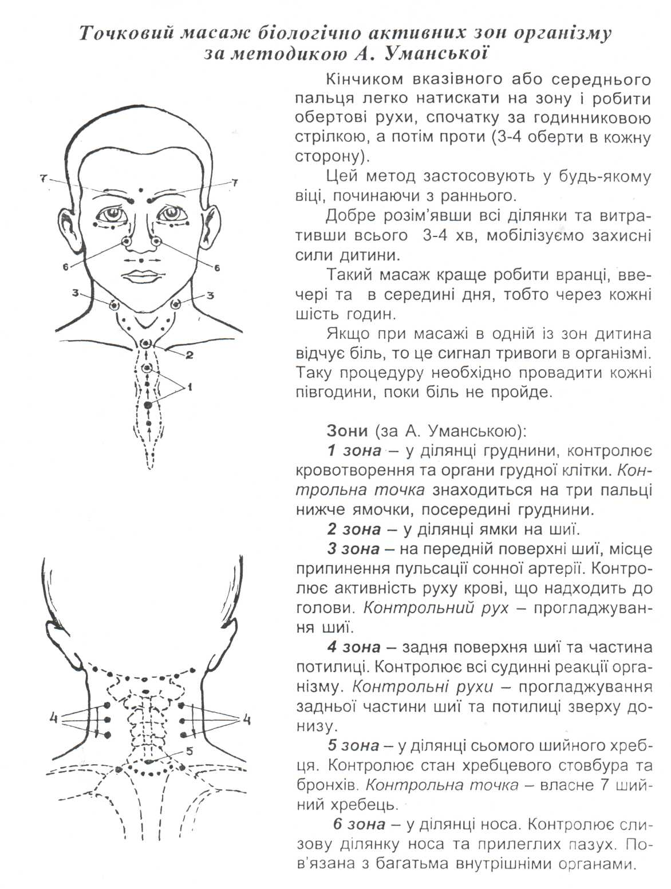

"і
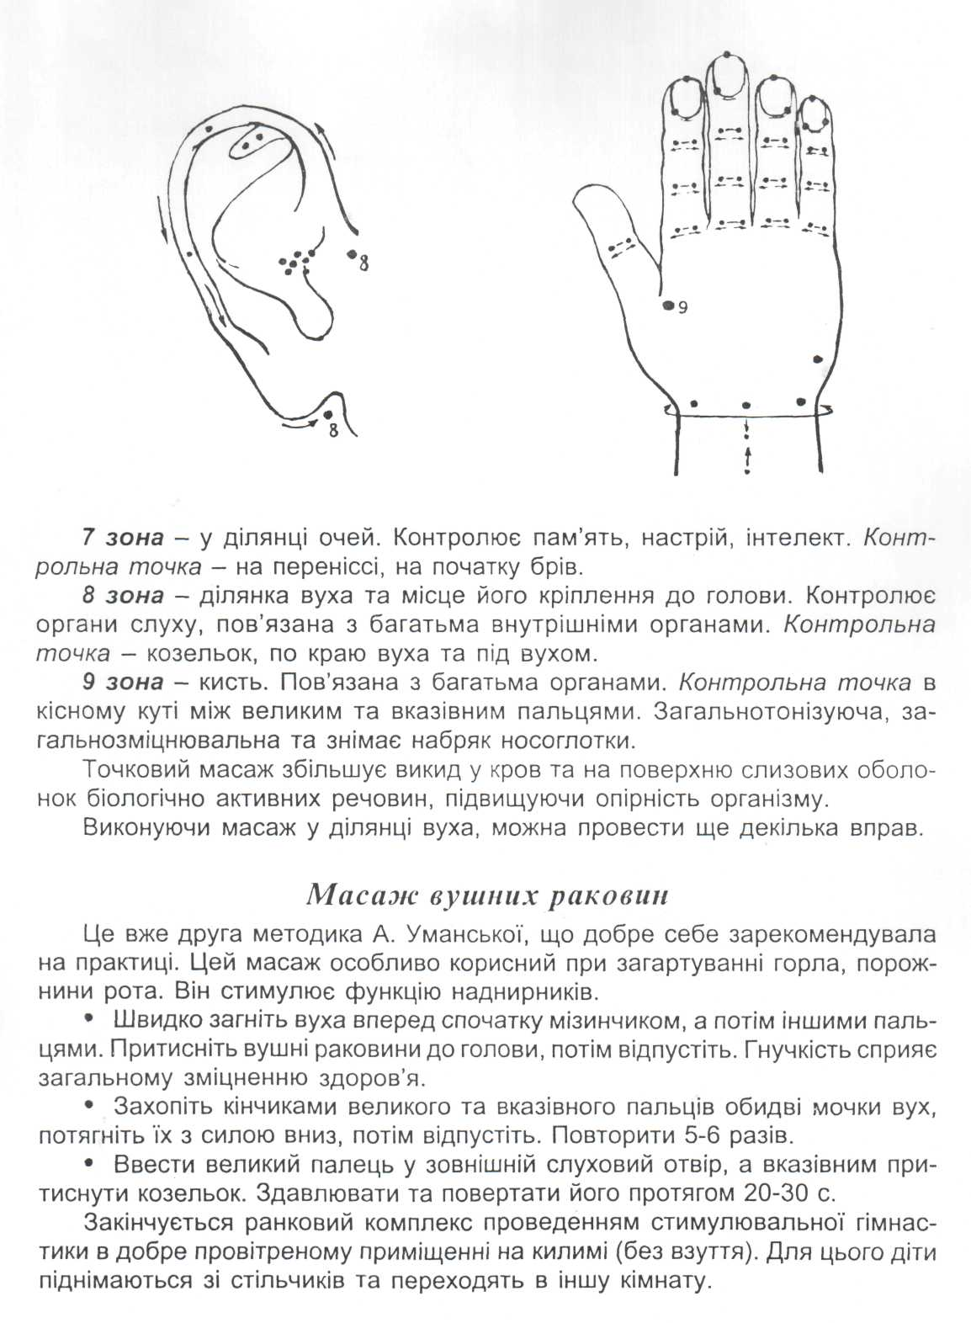

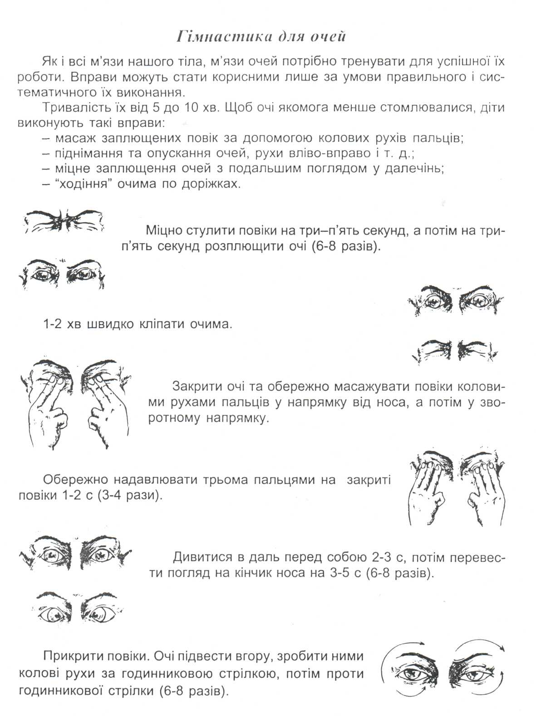

Вправи для втомлених очей
Коли очі втомилися, відразу потрібно робити такі вправи:
- Заплющити міцно очі, а потім розплющити
їх. Повторити цю вправу 4-6 разів.
- Погладжування повік протягом 1 хв кінчиками (подушечками) пальців.
- Колові рухи очима вниз. Повторити вправу 10 разів.
4..Витягнути вперед руку. Стежити поглядом за нігтем пальця, повільно наближаючи його до носа, а попм так само, повільно відсуваючи назад.
Повторити вправу 5 разів.
5 .Подивитися у вікно, знайти найвіддаленішу точку і затримати на ній погляд протягом 1 хв.
6.На шибку наклеїти чорний квадратик, що за розмірами відповідає клітинці шкільного зошита. Прикривши одне око рукою - ЗО с дивитися на
цей квадратик з відстані ЗО см, а потім на ЗО с переводити погляд у далину, за вікно. Вправу треба повторювати 2-3 рази в день по 4-5 хв кожним оком.
7Поводити очима за годинниковою стрілкою. Вправу роблять 2-3 рази на день, потім поступово збільшують до 12-15.

Масаж для очей
- Постукування кінчиками пальців по голові.
- Розчісування пальцями від чола до потилиці.
- М'яке пощипування брів від перенісся до скронь.
- Обертальні рухи до носа від зовнішніх куточків очей.
- Розтерти долоні до відчуття тепла і прикласти їх до очей.
- В. п. сидячи. Мміцно заплющити очі на 3-5 секунд, а потім розплю
щити їх на 3-5 с (6-8 разів).
- В. п. - сидячи. Швидко моргати впродовж 1-2 хв (моргати під час
читання).
- Трьома пальцями кожної руки легко натиснути на верхнє повіко, че
рез 1-2 с зняти пальці з повіки (3-4 рази).

Вправи для великих м'язів очей
Вправи виконувати стоячи, розслабившись. Дивитися вперед, повернувши голову в одному напрямку.
- Глянути на стелю, потім, не рухаючи головою або тулубом, перевес
ти очі на підлогу.
- Рухати очима з боку в бік, спочатку дивлячись якомога далі вправо.
Потім вліво, не рухаючи головою і тілом.
- Глянути в правий верхній кут кімнати, потім у нижній лівий (10 разів).
Потім зробити 10 разів рух очима з верхнього лівого в нижній правий кут
кімнати.
- Уявити собі дуже великий обруч. Обвести його очима 10 разів право
руч. Те саме зробити в іншому напрямку. Не рухати головою, а повергати
лише очима.
5. Підняти вказівний палець правої руки на відстань близько 20 см до очей, потім перевести погляд з пальця на будь-який великий предмет (на свій вибір), що знаходиться на відстані 3 м і далі. Перевевести погляд туди і назад 10 разів, потім відпочити 1 с і повторити вправу 2-3 рази.

Офтальмотренаж

Пугач. На рахунок 1-4 закрити очі, а на рахунок 5-6 широко розкрити їх і подивитися в далину (4-5 разів).
Мітли. Часто моргати, не напружуючи очей, на рахунок 1-5 (4-5 разів). Можна супроводжувати моргання промовлянням тексту:
Ви, мітли, втому метіть,
Очі нам добре освіжіть.
Піжмурки. На дошці поставити маленькі іграшки або кольорові фішки. Діти заплющують очі на рахунок: один, два, три, чотири. За цей час ведучий змінює розташування предметів на дошці. Розплющивши очі, діти намагаються визначити зміни, що відбулися (4-5 разів).
Далеко-близько. Діти дивляться у вікно. Вихователь називає спочатку предмет, що перебуває далеко, а через 2-3 секунди предмет, який розташований близько. Діти повинні швидко відшукати очима предмети, які називає ведучий (6-8 разів).
Піймай "зайчика". Вихователь включає ліхтарик і випускає "сонячного зайчика" на прогулянку. Діти, піймавши очима "зайчика", супроводжують його, не повертаючи голови 45 секунд.
Гімнастика для очних яблук
Цю гімнастику особливо цінують народи Далекого Сходу. Вона полягає в обертанні очних яблук в усі сторони і концентрації погляду на кінчику носа.
- Переводити погляд вправо-вліво-вгору-вниз (2-3 рази).
- Зробити очима латинську літеру V, щоразу затримуючи погляд на крайньому відхиленні.
- ЗО разів швидко моргати.
4. Відпочивати, дивлячись у далечінь.
Повторити весь комплекс - 3 рази на тиждень.
Корисна гімнастика для очей

Вправи можуть стати корисними лише за умови правильного і систематичного їх виконання. Тривалість від 5 до 10 хв. Щоб очі якомога менше втомлювалися, діти виконують такі вправи:
- масаж заплющених повік за допомогою колових рухів пальців;
- піднімання та опускання очей, рухи вліво-вправо і т. д., міцне заплющення очей з подальшим поглядом у далечінь;
- "ходіння" очима по доріжках (плакати з намальованими хвилястими лініями, лабіринтами).

Оздоровчі комплекси з елементами психогімнастики Дихально-оздоровчий комплекс "кунг-фу"
Перед початком розучування треба засвоїти кілька важливих правил:
- вдих та видих роблять лише через ніс, кінчик язика притиснутий до піднебіння, погляд зосереджений на кінчику носа;
- рухи виконують плавно, пластично, вони співвідносяться зі швидкістю вдиху-видиху (наповнити повітрям нижню частину легень, середню та верхню; потім повітря легко, без напруження ніби видавити з нижньої частини легень, середньої та верхньої);
- усі вправи виконують у режимі маятника: коливаючись вправо-вліво.
Загальна стимуляція
В. п. - основна стійка (ступні разом, руки вздовж тулуба, спина рівна, м'язи розслаблені). 1 - крок праворуч з одночасним підніманням рук через сторони вгору, долоні вперед (має бути відчуття, що долоні притиснуті до уявної повітряної кулі) - вдих. 2 - випрямити тулуб, опускаючи руки через сторони вниз, - видих. З - випрямити тулуб, піднімаючи руки через сторони вгору, - вдих. 4 - опустити руки через сторони вниз, приставити праву ногу (повернутися у в. п.) - видих.
Так само з кроком управо. Повторити по 4 рази.
Вправа підвищує загальний тонус м'язів, збуджує систему дихання.
Вправа "Мавпа знімає ошийник"
В. п. - основна стійка. 1-3 - крок управо і одночасно відвести руки за спину - вдих. 4-5 - три різкі нахили голови вперед - видих (видих триває протягом усіх трьох рухів голови); голову рівно - вдих. 6-7 - так само -назад. 8-9 - три різких нахили голови вправо - видих; голову рівно - вдих.
Так само вліво.
Нахил голови вперед - видих; обертання голови по комірцевій зоні: вправо - назад - вдих, вліво - вперед - видих; вліво - назад - вдих, вправо -вперед - видих.
Рухи повторити 6 разів, після чого стати у в. п.
Вправа сприяє зміцненню м'язів шиї, поліпшує кровообіг, координує дихальний ритм, стимулює м'язи очей.
Вправа "Крила орла"
В. п. - основна стійка. 1 - крок управо з одночасним підніманням прямих рук уперед, кисті стиснуті в кулаки - вдих. 2 - поворот тулуба вліво, руки максимально відвести по ходу повороту (тобто ліва рука максимально в сторону, а права плечем упирається в тулуб) - видих. З - знову стати прямо, руки вперед - вдих. 4 - приставити праву ногу, кулаки розтиснути, опустити руки долонями вниз - видих.
Так само вліво. Повторити 8 разів (по 4 рази вправо і вліво). Вправа стимулює м'язи рук, спини, внутрішніх органів, коригує поставу, поліпшує кровообіг, координує ритм дихання.
Вправа "Коромисло"
В. п. - основна стійка. 1 - крок управо, одночасно підняти руки в сторони, кисті стиснуті в кулак - вдих. 2 - нахил тулуба вліво: права рука за голову, ліва - за спину - видих. З - випрямити тулуб - руки в сторони -вдих. 4 - приставити праву ногу, руки опустити долонями вниз - видих.
Так само з кроком лівої ноги і нахилом тулуба вправо. Повторити 4 рази вправо і вліво.
Вправа зміцнює бокові м'язи тулуба, м'язи спини, поліпшує кровообіг у них та внутрішніх органах, коригує поставу, координує дихання.
Вправа "Підняти камінь"
В. п. - основна стійка. 1 - крок управо, руки підняти вгору, кисті стиснуті в кулак - вдих. 2 - нахил тулуба вперед, кулаками торкнутися підлоги (спина пряма, ноги в колінах не згинати) - видих. З - випрямитися, плавно піднімаючи руки вздовж тулуба вгору, зафіксувати їх над головою (ніби між кулаками затиснуто камінь) - вдих. 4 - приставити праву ногу, опустити руки вниз уздовж тулуба, долоні вниз (в. п.) - видих.
Вправа зміцнює м'язи спини, тазостегнових суглобів та внутрішніх органів малого тазу, координує ритм дихання.
Вправа "Дракон"
В. п. - основна стійка. 1 - великий крок праворуч (широка стійка) з одночасним підніманням рук угору, кисті стиснуті в кулак - вдих. 2 - присід на праву ногу (ліва пряма), руки перед собою, спина рівна - видих. З - випрямити праву ногу, руки в сторони - вдих. 4 - приставити праву ногу, руки опустити вздовж тулуба, долоні розкрити - видих.
Так само в ліву сторону. Повторити 8 разів.
Вправа стимулює м'язи тазостегнових суглобів, ніг, координує ритм дихання, тренує вміння утримувати рівновагу.
Вправа "Журавель"
В. п. - основна стійка. 1 - крок правою ногою вперед з одночасним підніманням рук через сторони вгору і перекатом лівої ступні на носок, прямі руки завести за голову (долоні розкриті в середину), спину прогнути - вдих. 2 - перенести вагу тіла на ліву ногу, поставити її на повну ступню. Праву ногу зігнути в коліні, відвести назад і випрямити. Руки опустити до рівня грудей і, зробивши перехресний рух, розвести в сторони. Випрямити ліву ногу ("ластівка") - видих. З - праву ногу, не згинаючи, винести вперед, стати на ступню, ліву перекотити на носок. Прямі руки підняти вгору й завести трохи за голову, спину прогнути - вдих. 4 - приставити праву ногу, опускаючи руки вниз (в. п.) - видих.
Так само з кроком лівої ноги. Повторити 6 разів (по 3 рази кожною ногою).
Вправа зміцнює м'язи ніг, суглобів, тренує рівновагу, координує дихання з рухами всього тіла.
Вправа "Селянин збирає рис"
В. п. - основна стійка. 1 - крок правою ногою назад на носок з одночасним підніманням прямих рук через сторони вгору й заведенням їх трохи назад за голову, спина прогнута - вдих. 2 - руки дугами розвести назад у сторони, зігнути в ліктях, підняти до рівня грудей, праву ногу винести вперед, зігнути в коліні - видих. З - випрямити праву ногу (носок на себе), утримуючи її на рівні стегна, одночасно випрямити руки вперед на рівні грудей (кисті вперед) - вдих. 4 - крок прямою правою ногою - поставити її на п'ятку; трохи згинаючи ліву ногу в коліні, нахилитися вперед, руки дугами назовні-вниз (ніби підняти щось із землі) - видих. 5 - плавно розігнутися, переносячи вагу тіла на праву ногу, зігнуту в коліні (ліва випрямляється), руки, піднімаючи їх по дузі вгору, трохи завести за голову, спину прогнути (ніби вкинути щось у кошик за спиною) - вдих. 6 - перенести вагу тіла на ліву ногу, трохи зігнувши її (права пряма) і нахилитися вперед, руки опустити по дузі вниз, відвести назад до максимуму, великий, вказівний та середній пальці з'єднати (ніби взяти дрібку солі) - видих. 7 - випрямити тулуб, кисті рук долонями вгору підняти вздовж тулуба до рівня грудей -вдих. 8 - приставити праву ногу, опустити руки долонями вниз (в. п.) -видих.
Так само з кроком лівої ноги. Повторити 8 разів (4 рази кожною ногою).
Вправа стимулює всю м'язову систему, поліпшує загальний кровообіг, тренує вміння утримувати рівновагу, координує ритм дихання.

Релаксація
Вправа "Скинь втому". Поза "Падахстасана".
Вихователь: Станьте, широко розставте ноги, зігніть їх трохи в колінах, нахиліть тіло вперед і вільно опустіть руки, розведіть пальці рук, схиліть голову до грудей, трохи відкрийте рот. Злегка погойдайтеся у сторони, вперед, назад. А тепер різко струсніть головою, руками, ногами, тілом. Ви скинули всю втому, трішки-трішки залишилося. Повторіть іще раз.
А зараз сядьте на килимок, схрестивши ноги "по-турецьки", руки покладіть на коліна, спину тримайте рівно, м'язи тіла розслабте. Заплющте очі і глибоко вдихніть. Подумки скажіть: Я - лев (вдих - видих). Я - птах (вдих - видих). Я - камінь (вдих - видих). Я - квітка (вдих - видих). Я -спокійний (спокійна).
Розплющте очі. Ви чудово відпочили!
Гра-медитація "Життя у морі"
Уявити себе в образі мешканців моря - риб, морських коників, морських зірок, крабів, медуз, дельфінів, що плавають у морській воді.
Гра "З купини на купину"
Мета: зниження агресивності, послаблення негативних емоцій.
Подушки розкладають на підлозі - на відстані, що її можна подолати, стрибаючи з певним зусиллям. Діти - це жабки, які живуть на болоті. Удвох їм на одній купині тісно. Жабки вистрибують на подушки сусідів і квакають: "Ква-ква, посунься!" Одна стрибає далі або зіштовхує сусідку. Та шукає собі нову купину.
Примітка: вихователь стежить за діями дітей. Якщо раптом дійде до конфлікту, треба допомогти владнати його.
Наприкінці гри можна запропонувати дітям на кілька секунд відпочити на подушках - жабки заспокоїлися, помирилися, гріються на сонечку.

Хатха-йога
Помісячний розподіл навчання елементів системи
ВЕРЕСЕНЬ
Розучування вправ: з "черевного дихання", для зміцнення м'язів шиї; на розвиток уміння тримати рівновагу, розвиток грудної клітки і плечового пояса; для зміцнення м'язів ніг; для зміцнення м'язів тулуба.
ЖОВТЕНЬ
Розучування вправ: для зміцнення дисків хребта і органів травлення; для очищення кишечника.
Вдосконалення вправ: з "черевного дихання"; на розвиток уміння тримати рівновагу; зміцнення м'язів ніг; зміцнення м'язів тулуба.
ЛИСТОПАД
Розучування вправ: для поліпшення роботи шлунка; формування правильної постави; зміцнення нервової системи.
Вдосконалення вправ: для очищення кишечника; для зміцнення м'язів ніг; зміцнення м'язів тулуба.
ГРУДЕНЬ
Розучування вправ: для зміцнення суглобів стопи; поліпшення роботи шлунка.
Вдосконалення вправ: на вміння тримати рівновагу; для розвитку плечового пояса.

СІЧЕНЬ
Ускладнення вправ: для поліпшення роботи шлунка; на розвиток уміння тримати рівновагу, розвиток грудної клітки; формування правильної постави.
лютий
Ускладнення вправ: на зміцнення м'язів ніг; зміцнення м'язів тулуба; зміцнення м'язів плечового пояса; зміцнення дисків хребта.

БЕРЕЗЕНЬ
Освоєння пози "Гази" (профілактика болів у животі, закрепів, ожиріння, поліпшення функції печінки).
Розучування вправ: піднімання ноги зі стегна (тонізує м'язову систему тіла, зміцнює черевні і спинні м'язи, сприяє травленню, розвитку м'язів живота); "Місток" (зміцнення м'язової системи плечей, спини, шиї, поліпшення приливу крові в мозок).
Удосконалення раніше вивчених вправ.
КВІТЕНЬ
Освоєння поз: "Пальма" (поліпшує тонус організму, підвищує працездатність, поліпшує кровообіг); "Трикутник" (розвиток гнучкості тіла, поліпшення травлення, зміцнення хребта, нервової системи); "Напівчере-паха" (заспокійлива дія на організм, профілактика головних болів, поліпшення травлення).

ТРАВЕНЬ
Освоєння поз: "Напівверблюд" (розвиток гнучкості тіла, тренування всієї м'язової системи); "Заєць" (зміцнення м'язів спини, живота і розвиток їх еластичності, профілактика порушень постави, поліпшення кровообігу, підвищення тонусу нервової системи); "Плуг", "Свічка".
ЛІТНІЙ ПЕРІОД - удосконалення засвоєних елементів системи.
Гімнастика у-шу для дошкільників
Популярна гімнастика у-шу прийшла до нас із глибокої давнини: цю славнозвісну школу заснував у китайському монастирі Шаолінь перший патріарх буддизму - Бодхідхарма.
Спрощений комплекс шаолінського напряму гімнастики у-шу малята добре засвоюють уже з трирічного віку. Зменшується їх захворюваність, підвищується увага, краще сприймається програмовий матеріал. А головне - з'являється прагнення до самовдосконалення.
Пропонуємо ігровий комплекс "Ведмедик" - доступний і цікавий для дітей дошкільного віку. Вправи, що втілюють такі специфічні для ведмедика риси, як спокій, врівноваженість рухів, доброта, рекомендують для дітей з підвищеною збудливістю нервової системи. Комплекс можна включати до підготовчої частини фізкультурних занять, окремі елементи - до заключної (коли даються вправи на розслаблення). Деякі вправи можна виконувати під час фізкультхвилинок на заняттях розумового характеру.
Виконання гімнастичного комплексу вимагає постійного психологічного контакту вихователя з дітьми. Дошкільники мають сформувати у собі образ ведмедика, перейнятися настроєм вправ. Розучувати комплекс треба частинами (не більше 4 вправ за один раз): послідовно, не поспішаючи, додавати нові завдання, поєднуючи їх в одне.
1. Ведмедик умивається.
В. п. - основна стійка, руки зігнуті в ліктях і притиснуті до тулуба долонями вниз. Пальці ніби втримують м'ячик, яблуко.
Поперемінно приводячи через сторони по круговій амплітуді кисті рук до себе (до рівня надбрівних дуг), виконати рух "ведмедик умиває мордочку". Темп повільний. Вдих змінюється видихом синхронно зі зміною рук.
Психологічна установка (п. у.) - вранці ведмедики самостійно вмиваються прохолодною чистою водичкою, приємною на смак.
2. Ведмедик п'є молоко.
В. п. - ноги на ширині плечей, спина пряма, кисті рук із оберненими одна до одної долонями зблизити на рівні нижньої частини живота так, ніби ними охоплюють пляшечку з молоком.
Не змінюючи положення кистей (вдих), повільно, згинаючи руки в ліктях, піднести уявне горло пляшечки до рота (голова трохи відхиляється назад). Після цього з видихом повернутися у в. п.
П. у. - ведмедик із задоволенням п'є поживне і смачне молоко.
3. Ведмедик п'є молоко і присідає.
Не припиняючи виконання попередньої вправи, синхронно з рухами рук присісти (вдих). З видихом повернутися у в. п.
П. у. - животик у ведмедика наповнюється смачним молочком, і ця маса змушує його присідати на траву.
4. Неповоротка ходьба на задніх лапах.
В. п. - ноги на ширині плечей, руки внизу, плечі трохи опущені, голова нахилена вперед.
Згинаючи праву руку і праву ногу, синхронно перемістити їх угору, переносячи при цьому центр ваги тіла на ліву ногу. Корпус відхиляється вліво, рух супроводжується вдихом. Так само - лівою рукою і лівою ногою.
П. у. - неповороткі рухи імітують ходьбу ведмедика на задніх лапах. Ходьба виконується з невеликими погойдуваннями тулуба.
5. Ведмедик танцює.
В. п. - ноги на ширині плечей, руки внизу.
Відриваючи ступню правої ноги від підлоги, торкнутися носком лівого коліна. Рух супроводжується вдихом, а повернення у в. п. - видихом. Так само - лівою ногою.
П. у. - ведмедик напився молочка і весело танцює на галявинці.

6.Ведмедик стає на чотири лапи.
В. п. - так само.
Трохи зігнувши ноги в колінах, нахилити тулуб вперед з опусканням рук до підлоги і спиранням на долоні. Почергово піднімаючи та опускаючи (синхронно) праві руку і ногу та ліві руку і ногу, імітувати ходьбу ведмедика. Центр ваги зміщується то на праву половину тіла, то на ліву. Дихання довільне. Тулуб і голова трохи повертаються в бік кінцівок, що здійснюють рух.
П. у. - ведмедик біжить по зеленій галявинці до своєї мами.
7. Ведмедики граються.
8. п. - основна стійка, руки зігнути в ліктях і притиснути до тулуба, кисті
на рівні плечей, долоні повернуті вниз.
Виконати колові рухи рук по вертикалі почергово: від себе, вперед, униз, до себе. Кисті ніби утримують яблуко. Дихання довільне.
П. у. - ведмедик на залитій сонячним світлом галявинці біля струмочка весело грається з друзями.
8. Ведмежатка борсаються у річці.
В.п. - упор присівши, кисті рук на підлозі долонями вгору, спина пряма.
Одночасно обома зігнутими в ліктях руками (кисті не міняють положення) здійснити рух вгору до рівня надбрівних дуг (вдих). Повернення у в. п. (видих).
П. у. - ведмедики весело борсаються у теплій річці. Гріє лагідне сонечко, легкий вітерець розносить бризки води.
9. Ведмедик оглядається: що навкруги?
В. п. - те саме.
Виконати повороти голови вправо і вліво, руки від підлоги не відривати. П. у. - ведмедик з цікавістю оглядає ліс.
10. Ведмедик весело підстрибує.
В. п. - те саме, що у вправі 5.
Підскоки на місці з відриванням обох ніг від підлоги. Дихання довільне. П. у. - ведмедики продовжують бавитися на галявинці.
11. Ведмедик запишався.
В. п. - ноги на ширині плечей, руки внизу.
Повільно підняти розслаблені кисті по вертикалі вгору (вдих), розводячи їх у сторони і згинаючи руки у ліктях. Повернутися у в. п. (видих).
П. у. - ведмедик побачив їжачка і з гордістю хоче показати йому, який він великий та сильний.
12. Ведмедик сердиться.
Закінчити попередню вправу підніманням рук угору: розкрити долоні, пальці максимально розвести і зігнути так, ніби вони охоплюють дуже велике яблуко.
П. у. - ведмедик сердиться, що їжачок його зовсім не боїться.
13. Неповоротка ходьба на задніх лапках.
Повторити вправу 4.
14. Ведмедик умивається.
Повторити вправу 1.

Заняття з використанням
"хатха-йоги", китайських оздоровчих систем, оздоровчого комплексу "бебі-йога" та психогімнастики
еСередня група
ВВвідна медидація
Гра "Сонечко". Діти стають у коло, тягнуться вгору - до сонечка. Сонечко щедро дарує кожній дитині по сонячному зайчикові, які оселяються в серцях дітей. Діти рухами від грудей розсипають це світло навколо себе.
Гра "Заряд бадьорості" (точковий масаж).
Вихователь: Сядьте вільно. Витягніть уперед руки і приготуйте два пальчики: великий і вказівний. Візьміться ними за кінчики вушок. Промовляючи: "Вушка, вушка, чують все!", промасажуйте вушка коловими рухами 10 разів в один бік і 10 разів у другий. А тепер опустіть руки, струсіть долоньками.
Приготуйте вказівний палець, витягніть руку й поставте між бровами над носом. Промасажуйте цю точку коловими рухами по 10 разів вправо-вліво зі словами: "Прокидайся, третє очко!" Струсіть долоньками.
Зберіть пальці руки в купку, відшукайте внизу шиї ямку, покладіть туди пальці зі словами: "Я вдихну, дихну, дихну!" - промасажуйте ямку 10 разів в один бік і 10 разів - в другий. Ви бачите, чуєте, відчуваєте!
Гра "Сонячний зайчик".
Вихователь: Сонячний зайчик зазирнув вам в очі. Заплющте їх. Зайчик побіг по личку - ніжно погладьте його долонями, зайчик на лобі, на носику, на ротику, на щічках - погладжуйте тихенько, щоб його не сполохати. Погладжуйте голівку, шию, животик, руки, ноги. Ой, зайчик забрався за комірець - погладьте його там. Сонячний зайчик любить, пестить вас. Ви подружилися з ним.
Розминальні та дихальні вправи системи "хатха-йога"і комплексу "бебі-йога"
Ігри сонячного зайчика з метеликом та жабкою
Вправа "Метелик" (сприяє розтягненню м'язів стегон).
Вправу виконують із положення сидячи, коліна зігнуті й максимально розведені, підошви з'єднані, кисті рук складені "у замок", охоплюють ступні, підтягують п'ятки до тулуба. Ногами, зігнутими в колінах, виконувати ритмічні, пружні погойдування: дитина намагається сісти, торкаючись стегнами підлоги. Вона уявляє себе метеликом, який сидить на квіточці; коліна - це крила.
Вправа "Купання жабки". Дитина імітує плавання жабки у світлі сонячних променів. Вправа складається із двох фаз.
В. п. - стоячи, м'язи тіла максимально розслаблені, коліна ледь зігнуті, руки вздовж тулуба.

Фаза 1. Руки від грудей розходяться в сторони, кожна рука описує коло; одночасно розпрямляються ноги, розправляється грудна клітка, втягується живіт, витягується шия і трохи піднімаються п'ятки. Так робиться декілька колових рухів руками.
Фаза 2. Руки через сторони розходяться перед грудьми. При цьому виконують ті самі паралельні рухи, що у фазі 1. Виконання вправи з використанням обраних уявлень значно полегшує засвоєння її дітьми.
Асани
Асани - пози для медитації, зосередження, що їх використовують як фізичні вправи, які сприяють розтягненню, стимулюють роботу внутрішніх
органів і залоз внутрішньої секреції.
Раптом сонячний зайчик почув ричання лева
Поза лева (Симхасана). Сидячи на п'ятках, коліна розвести в сторони, долоні покласти на коліна, пальці широко розвести (як кігті лева). Якомога ширше відкрити рот, вдихнути, відчуваючи напруження в ділянці м'язів глотки (лев ричить). Повторити 2-3 рази.
Вправа сприяє профілактиці захворювання горла.
Сонячний зайчик спочив і завмер на дереві
Поза дерева (Врікшасана). Стоячи прямо, п'ятки і носочки з'єднані разом, руки опущені. Підняти праву ногу, притиснути підошву до внутрішньої поверхні лівого стегна. На вдих підняти руки вгору, з'єднати долоні. Дихання глибоке. Утримувати рівновагу, стоячи на підлозі на лівій нозі. Уявити себе в образі дерева: ноги - мов коріння, що глибоко входить у прохолодну землю; тіло - міцний стовбур, руки - тонкі гілочки і листя дерев. Вони піднімаються до неба, відчуваючи сонячне тепло, вбирають його, воно наповнює все тіло. "Я - дерево" (тривалість 5-15 с).
Очищувальне дихання "Ха"
Зробити повний вдих носом. Одночасно піднімати прямі руки над головою, долоні можуть бути з'єднані. Повний видих, який удвічі довший за вдих, робити через рот, промовляючи: "Ха", різким нахилом тулуба і опусканням рук униз. Рухи нагадують рубання дров. При цьому дітям можна сказати, що на видиху вони викидають з себе хворобу і втому.
Комплекс гімнастичних вправ "бебі-йога"
Вихователь: Зараз ми будемо виконувати гімнастику. Ляжте на килимок. Руки уздовж тулуба долонями догори, пальці напівзігнуті, носки ніг розведені. Голову поверніть набік. Рот трішки відкрийте, язичок притисніть до верхнього ряду зубів ніби промовляєте звук "Т". Очі заплющте. Полежте трішки, послухайте музику, намагайтеся ні про що не думати, рівно, гарно дихайте - вдих-видих, вдих-видих, вдих-видих (тривалість 1 хв, виконують під музику). Уявіть собі блакитне небо, білі хмаринки. Вам тепло, приємно, затишно. Розплющте очі.

